# 艺术设计新书推荐

## 金牌编剧：美剧编剧访谈录



### 基本信息

作者:  
克里斯蒂娜·卡拉斯  
出版社:  
中国人民大学出版社  
副标题:  
美剧编剧访谈录  
译者:  
唐奇  
出版年:  
2022-3  
页数:  
224  
定价:  
46  
装帧:  
平装  
ISBN:  
9787300301358

### 豆瓣评分

### 评分占比

暂无

### 作者简介

克里斯蒂娜·卡拉斯，电影和电视编剧、制片人，电影系教授，欧洲编剧联合会主席。她的作品包括故事片《母亲》（Mothers，2010）、《欧盟风云》（The Commissioner，1998）、《火线冲突》（I.D.，1994）和《爱情与谎言》（Liebe Lügen，1997）等，目前在哥伦比亚大学艺术学院、巴纳德学院电影系和纽约新媒体研究学院任教。

### 作品简介

克里斯蒂娜·卡拉斯，电影和电视编剧、制片人，电影系教授，欧洲编剧联合会主席。她的作品包括故事片《母亲》（Mothers，2010）、《欧盟风云》（The Commissioner，1998）、《火线冲突》（I.D.，1994）和《爱情与谎言》（Liebe Lügen，1997）等，目前在哥伦比亚大学艺术学院、巴纳德学院电影系和纽约新媒体研究学院任教。

## 中国绘画：远古至唐

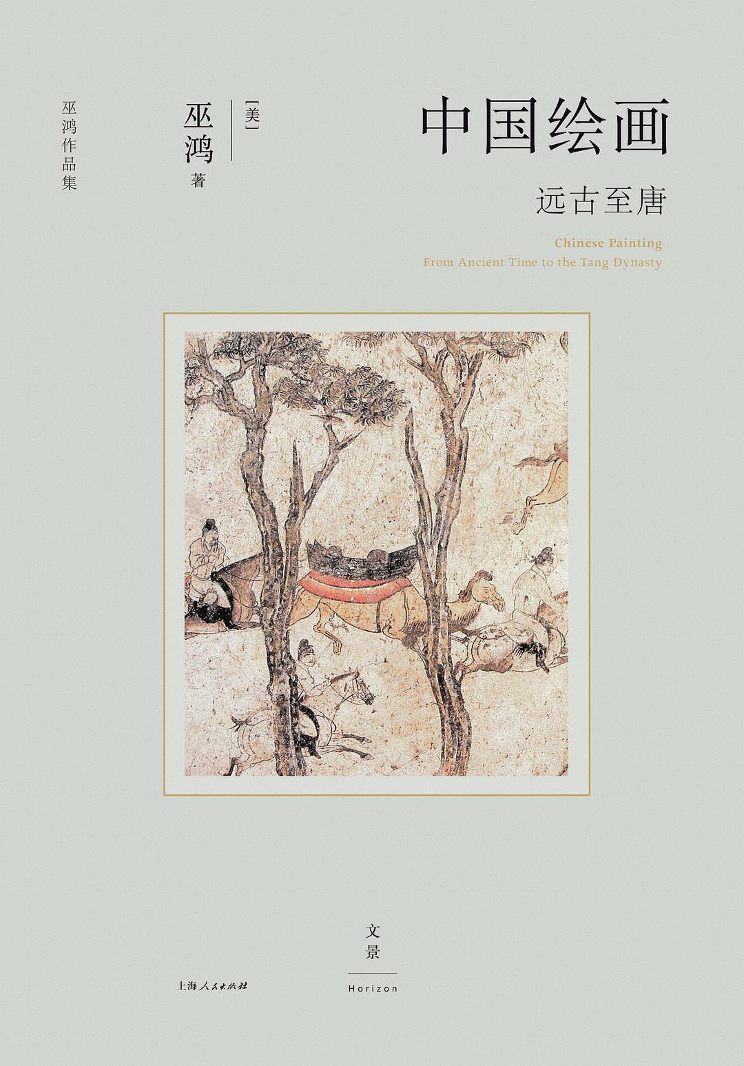

### 基本信息

作者:  
[美国]  
巫鸿  
出版社:  
上海人民出版社  
出品方:  
世纪文景  
副标题:  
远古至唐  
出版年:  
2022-3  
页数:  
224  
定价:  
88.00元  
装帧:  
精装  
丛书:  
文景·巫鸿作品系列  
ISBN:  
9787208174528

### 豆瓣评分

8.9

### 评分占比

五星： 50.0%  
 四星： 35.0%  
 三星： 10.0%  
 二星： 0.0%  
 一星： 5.0%

### 作者简介

巫鸿（Wu Hung），著名美术史家、批评家、策展人，芝加哥大学教授。 1963年考入中央美术学院美术史系学习。1972—1978年任职于故宫博物院书画组、金石组。1978年重返中央美术学院美术史系攻读硕士学位。1980—1987年就读于哈佛大学，获美术史与人类学双重博士学位。随即在哈佛大学美术史系任教，于1994年获终身教授职位，同年受聘主持芝加哥大学亚洲艺术教学，执“斯德本特殊贡献教授”讲席。2002年建立东亚艺术研究中心并任主任，兼任该校斯马特美术馆顾问策展人。2008年被遴选为美国国家文理学院终身院士，并获美国大学艺术学会美术史教学特殊贡献奖，2016年获选为英国牛津大学斯雷特讲座教授，2018年获选为美国大学艺术学会杰出学者，2019年获选为美国国家美术馆梅隆讲座学者，并获得哈佛大学荣誉艺术博士，2022年荣获美国大学艺术学会“艺术写作杰出终身成就奖”。成为大陆赴美学者获得这些荣誉的第一人。

### 作品简介

从岩石上的神秘图像，到陶器、建筑上的纹饰与壁画，绘画的二维平面如何产生？从陶瓮上的鹳鱼石斧图，到彩绘漆盒上人物与时空交叠的空间性图画，器物表面的写实绘画如何引发了画像的独立？楚汉墓葬礼仪艺术展现的第一个绘画高潮如何联系着后世佛教壁画和卷轴画的繁荣发展？名家辈出的宫廷艺术与臻于极盛的公共宗教艺术在朝野间的争奇斗艳如何塑造了富有变化和新意的盛唐气象？ 在中国绘画三千年的漫长历史中，以唐末为节点的早期绘画担负着开发绘画媒材的宏大历史职责，无名画家的集体创作在日常生活和宗教礼仪环境中扮演着重要的角色，不同于以卷轴画为大宗的后世绘画，考古材料中所反映出的不同时期、地域和画手的风格变化，使得这段绘画史具有了研究方法上的独特性格。 本书是著名美术史家巫鸿的最新著作，脱胎于《中国绘画三千年》中作者负责撰写的《旧石器时期到唐代 》一章，重新梳理结构框架、补充最新的研究成果，全面讲述了从远古时代至唐代末期的早期中国绘画的发展、不同时代绘画的风格和特点。作者在本书中有意识地突破卷轴画的范围，把“中国绘画”的概念扩大，在材料上把彩陶、壁画、屏幛、贴落和其他类型图画都包括进来，以其敏锐的图像分析能力全面理解中国近百年来的考古学成果，改变既有的绘画史叙事模式，呈现出不同时代、不同平面上的不同图像之间的内在勾连。

## 摄影美学

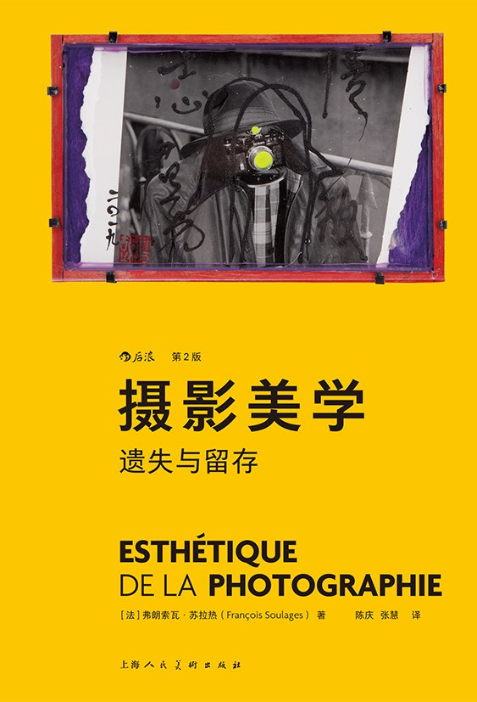

### 基本信息

作者:  
[法]  
弗朗索瓦·苏拉热  
/  
François  
Soulages  
出版社:  
上海人民美术出版社  
出品方:  
后浪  
译者:  
陈庆  
/  
张慧  
出版年:  
2022-3  
页数:  
432  
定价:  
72.00元  
装帧:  
平装  
ISBN:  
9787558622199

### 豆瓣评分

8.8

### 评分占比

五星： 57.1%  
 四星： 33.3%  
 三星： 4.8%  
 二星： 4.8%  
 一星： 0.0%

### 作者简介

弗朗索瓦·苏拉热（François Soulages），国际摄影理论研究权威专家，法国巴黎第八大学教授、博士生导师，艺术评论家、美学学者。他的经典之作《摄影美学》自1998年于法国首版以来，已再版多次，现有多种语言的译本，是摄影理论研究领域的权威书籍。

### 作品简介

法国当代摄影理论经典之作 探讨摄影为何以及如何是一门艺术 全方位呈现摄影在当代艺术中的地位 ◎ 编辑推荐 ☆ 经典摄影理论著作全新升级 自1998年问世以来，《摄影美学》已在法国再版多次，被译成全球多种语言。第2版更将近二十年间新兴的数码摄影、自拍纳入探讨。 ☆ 理论探 讨 与案例分析并存 在这本关于摄影美学的笔记中，作者围绕多位读者耳熟能详的大师之作展开论述：卡蒂埃-布列松、朱莉娅·玛格丽特·卡梅隆、杜安·迈克尔斯、威廉·克莱因、唐·麦库林、克里斯蒂安·波尔坦斯基、雅克-亨利·拉蒂格、黛安·阿勃斯、安娜·福克斯、托诺·斯塔诺、曼·雷…… 作者更以“研究艺术创作过程”为方法论，不仅审视摄影的成品——照片，亦审视摄影行为、摄影活动，未完结的创作，照片的展示、流通与接受的操作。 ☆ 多角度、全方位勾勒摄影在当代艺术中的地位 摄影客体：摄影与真实之间是什么关系？我们为何相信摄影可以“还原真实”？摄影向我们交付了什么样的“真实”？ 摄影作品：什么称得上是一件摄影作品？作品如何得以有效呈现？摄影作品如何批判真实、表象以及艺术本身？ 摄影艺术：摄影艺术与其他艺术之间的联系是什么？ ☆ 从思考摄影，到超越摄影 真实与真实的表象、主体与客体、存在与时间、生命与死亡、艺术与无艺术、创作与技术、碎片与作品、摄影艺术与其他艺术……作者以对摄影的美学思考折射哲学问题，不仅质询摄影与艺术，还质询人类与世界的关系、人类与表象的关系、人类与其自身的关系。 ◎ 内容简介 《摄影美学》是一本摄影理论著作。作者的目的在于构建一种基于理性的摄影美学。本书围绕三个主要问题，探讨摄影在当代艺术中的地位：摄影与现实是什么关系？摄影作品的特性是什么？为什么摄影艺术处于当代艺术的核心，甚至自身是当代艺术的核心？ ◎ 学者推荐 《摄影美学》一书道出了摄影与其他平面视觉艺术的本质区别，并回顾了它因何成为我们这摄个时代zui为重要的艺术媒介作者对摄影自身美学的透彻阐释，对今天因技术进步而面临更影加多元发展的摄影尤为重要。 —— 段煜婷，连州国际摄影年展创办人 自成一体的法国摄影理论，其背后是坚实的欧洲理论的传统以及主要来自欧洲的摄影实践的美支撑，因此别开生面，迥异于英语书写的摄影理论。从基于照片的生产机制出发，从影像生产过程中遗失与留存的辩证关系开始，深入讨论摄影在当下特别是数码摄影时代的境遇和可能性，展示了摄影理论的新地平线。这也是一本理论和案例水乳交融的摄影理论著作。案例服务于理论的阐述，但案例本身就是理论如何运用和展开的精彩演示，正可让我们一睹法国摄影理论的风采。 —— 顾铮，复旦大学新闻学院教授 这本书将宏大的理论抱负、细腻的作品分析和丰富的历史文献熔于一炉。一种卓越的摄影美学被精心而巧妙地构建出来。这种美学将摄影视作一种踪迹，但是，这里的踪迹曲折、神秘、绵长而幽深。这本书正是对此进行的充满智慧和勇气的追索和探险。 —— 汪民安，清华大学中国语言文学系教授 《摄影美学》是法国著名学者苏拉热教授耕耘多年的力作。该书置于变化中的时代语境，结合众多案例，以宏阔的视野深入分析了真实与虚拟、客体与主体、“无艺术”与艺术、作品与世界、摄影及其他媒介等与摄影密切相关的关系问题，在此多重关系之中揭示摄影的特性。它将摄影美学定位于遗失后的留存美学，将照片视作不可辨识的主客体及摄影器材综合作用的痕迹和难解之谜的联结。因此，此书并非要提供一个关于摄影的确定性答案，而是启迪读者进行开放性的想象与质询。正如许多摄影作品本身所给予我们的那样，此书将带给我们一段难得的富有诗意和哲思的沉思之旅。 —— 胡斌，广州美术学院艺术与人文学院教授

## 欧洲剪辑大师访谈录

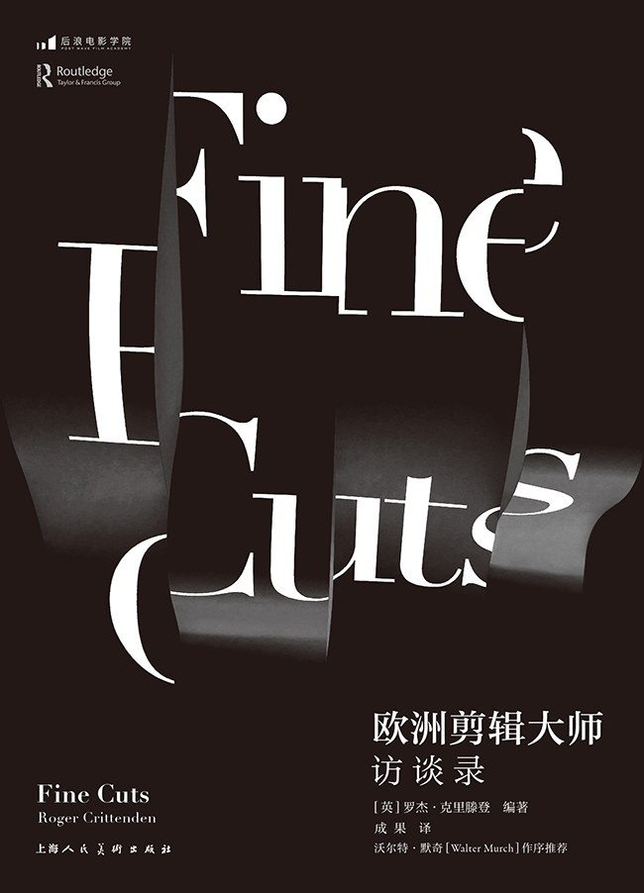

### 基本信息

作者:  
[英]  
罗杰·克里滕登  
/  
Roger  
Crittenden  
出版社:  
上海人民美术出版社  
出品方:  
后浪  
原作名:  
Fine  
Cuts:The  
Art  
of  
European  
Film  
Editing  
译者:  
成果  
出版年:  
2022-3  
页数:  
424  
定价:  
70.00元  
装帧:  
平装  
丛书:  
后浪电影学院  
ISBN:  
9787558621451

### 豆瓣评分

### 评分占比

暂无

### 作者简介

编著者 罗杰·克里滕登（Roger Crittenden），英国著名剪辑师，电影教育家，学者。曾任BBC经典系列纪录片《文明的轨迹》剪辑师，后获聘成为英国国立电影电视学院（NFTS）剪辑部主任，专门教授剪辑课程。任教期间，曾前往俄罗斯、日本、墨西哥、菲律宾、丹麦、新加坡、澳大利亚和古巴等多个国家讲学。2014年，荣获国际影视院校联合会（CILECT）颁发的收割国际影视教育奖。另著有《电影剪辑手册》《影视剪辑》等专业教材。 译者 成果，伦敦政治经济学院与伦敦大学金匠学院双硕士。长居伦敦，栖于文字与图像之间，身份随岛国天气在译者、编辑、创意撰稿人和艺术图像创作者之间切换。

### 作品简介

《教父》剪辑师、《眨眼之间》作者沃尔特·默奇作序力荐，金棕榈获奖导演肯·洛奇盛赞 《视与听》《美国剪辑师工会》等行业刊物专文推荐 近30位欧洲剪辑大师的创作生涯，由资深业内专家历时数年贴身采访、精心整理而成， 回顾与大导演一起“并肩战斗”的历程，还原影史名作的“剪辑室诞生记” 特别收录塔可夫斯基、戈达尔、特吕弗、瓦尔达、贝拉·塔尔的剪辑随想 “既有深度又有温度”的真挚对谈，处处流露对艺术、人生、文化、社会等多领域话题的深刻洞见 ................... 📖 编辑推荐 曾任BBC经典纪录片《文明的轨迹》剪辑师的罗杰·克里滕登，走访欧洲各地，开启了一场场同行间的分享之旅，记录下这些既有温度又有深度的对话。剪辑是孤独的工作，而书中的剪辑师也曾与伯格曼、费里尼、奥逊·威尔斯、瓦尔达等大师一起，共同见证过影史伟大作品的诞生。 “在倾听这些剪辑师的心声时，你会对他们所经历的兴奋感同身受……我把他们中一些剪辑室‘穴居人’从规律或不规律的生活里‘拽出来’，让他们向读者敞开心扉……” ■ 核心主创现身说法，披露众多影史名作的“剪辑室诞生记” ○ 阿涅斯·吉耶莫丨戈达尔《蔑视》《女人就是女人》 特吕弗《偷吻》《婚姻生活》 ○ 扬·德代 | 拉斯·冯·特里尔《破浪》 ○ 彼得·普里斯高达 | 维姆·文德斯《德州巴黎》 ○ 萨比娜·马穆 | 阿涅斯·瓦尔达《一个唱，一个不唱》 ○ 利迪娅·索恩 | 基耶斯洛夫斯基《影迷》《车站》 ○ 尼诺·巴拉利 | 帕索里尼《十日谈》《索多玛120天》 莱昂内《美国往事》《黄金三镖客》 ○ 罗伯托·佩尔皮尼亚尼 | 奥逊·威尔斯《审判》 贝尔纳多·贝托鲁奇《巴黎最后的探戈》 ○ 西蒙娜·帕吉 | 罗伯托·贝尼尼《美丽人生》 ○ 塔基斯·扬诺普洛斯 | 安哲罗普洛斯《养蜂人》 ○ 尤利亚妮·洛伦茨 | 法斯宾德《中国轮盘》《雾港水手》 ○ 西尔维娅·英厄马松 | 伯格曼《秋日奏鸣曲》《芬妮与亚历山大》 ○ 米哈乌·莱什奇洛斯基 | 塔可夫斯基《牺牲》 ○ 托尼·劳森 | 库布里克《巴里·林登》 萨姆·佩金帕《稻草狗》 ○ 乔纳森·莫里斯 | 肯·洛奇《土地与自由》 …… ■ 既有趣又有料，透露大师鲜为人知的创作细节 ○ 居然有剪辑师“背叛”特吕弗，“投奔”戈达尔？ ○ 特吕弗到底有多爱“撒狗血”？ ○ “电影之神”伯格曼的“普通人”瞬间 ○ 片子都上映了，库布里克还想找剪辑师回来干活？ ○ 瓦尔达和阿兰·雷奈从相识到“莫逆之交” ○ “教父”一样的奥逊·威尔斯 ○ 坐拥威尼斯广场大House，却羡慕同侪的莫里康内 ■ 欧洲艺术电影“众神殿”， 展现多元化的美学视野 如果导演是一个眼神，那么蒙太奇就是一次心跳。 ——让-吕克·戈达尔 我发现剪辑工作乐趣十足。那也是我第一次开始“虐待”电影。 ——弗朗索瓦·特吕弗 是镜头中流动着的独特的时间，创造了电影的节奏。 ——安德烈·塔可夫斯基 库布里克会花很长时间剪一场戏，这只是他寻找答案时的一种“掩饰”。 ——托尼·劳森 如果一个剪辑师的贡献是“不可见”的，那他一定很杰出。 ——埃娃·保洛陶伊 大部分美国电影似乎都有个显著的特点：非常重视理性——一切都要说得通，要准确，就像字幕一样。声音和画面要表达同一件事，镜头会反复解释和无休止地重复早就被演员刻意表达过的东西。典型的美国电影就是永无休止地在强调显而易见的东西。 ——扬·德代 我不知道欧洲电影和美国电影之间是不是存在着边界，还是说，这种边界在于前者是那种相信观众有理解力和领悟力的电影，而后者则是寻求最高票房回报的产品。 ——弗朗索瓦·格迪吉尔 欧洲电影人会把焦点放在人和人之间的关系上面，美国电影却希望操控观众，不让他们发挥主观能动性去参与电影。 ——塔基斯·扬诺普洛斯 📖 内容简介 本书收录了近30位欧洲剪辑大师的长篇专访，以及戈达尔、特吕弗、瓦尔达、塔可夫斯基、贝拉·塔尔等“作者导演”的剪辑随想。这些采访聚焦于他们的职业生涯、多元化的美学视野及剪辑手法，描画了不同于好莱坞工业体系且少为人知的创作细节。他们言谈之间显露的情真意切足以让每一个热爱电影的人动容。正如给本书作序的著名剪辑师沃尔特·默奇所说，这些访谈“既有深度又有温度”，不仅涉及电影，还呈现了对艺术、人生、文化、社会等多领域话题的真挚关切和深刻洞见。 📖 名人推荐 我认识的剪辑师普遍洞察力十足，而且都有一套自己的剪辑哲学。这本书提到了很多剪辑师的趣闻轶事，让人读起来爱不释手。 ——肯·洛奇，英国导演，金棕榈奖得主 一个导演，要想学会拍电影，学会面对自己的局限性，同时进一步明确自己接下来该做的事，那他就必须走进剪辑室。导演最好和剪辑师搞好关系。书中受访的剪辑师都是业内的佼佼者，我们很有必要认真聆听他们的想法。 ——斯蒂芬·弗里尔斯，英国导演，银熊奖得主 📖 媒体推荐 克里滕登这本书囊括了剪辑师访谈，以及同他们合作的导演发表的关于剪辑的随笔和重要观点。对任何一位喜欢法国新浪潮、意大利现实主义，或者塔可夫斯基和伯格曼作品的读者来说，这本书一定不能错过。 ——《美国剪辑师工会》杂志 剪辑既能不着痕迹，也能变得极具存在感，它在苏联电影、主流英语商业片或者导演主导的欧洲电影中的应用可能截然不同。技术是人们谈到剪辑时经常谈论的话题之一，尤其是在经历了从胶片时代到数字时代的巨大跨越之后。罗杰既是一名经验丰富的剪辑师，也是机敏的采访者，他擅长根据受访者自身的个性和兴趣点调整每次采访的形式和内容——这很像需要应对各种情况的剪辑师。 ——《视与听》杂志

## 致用与娱情：大清盛世的世俗绘画

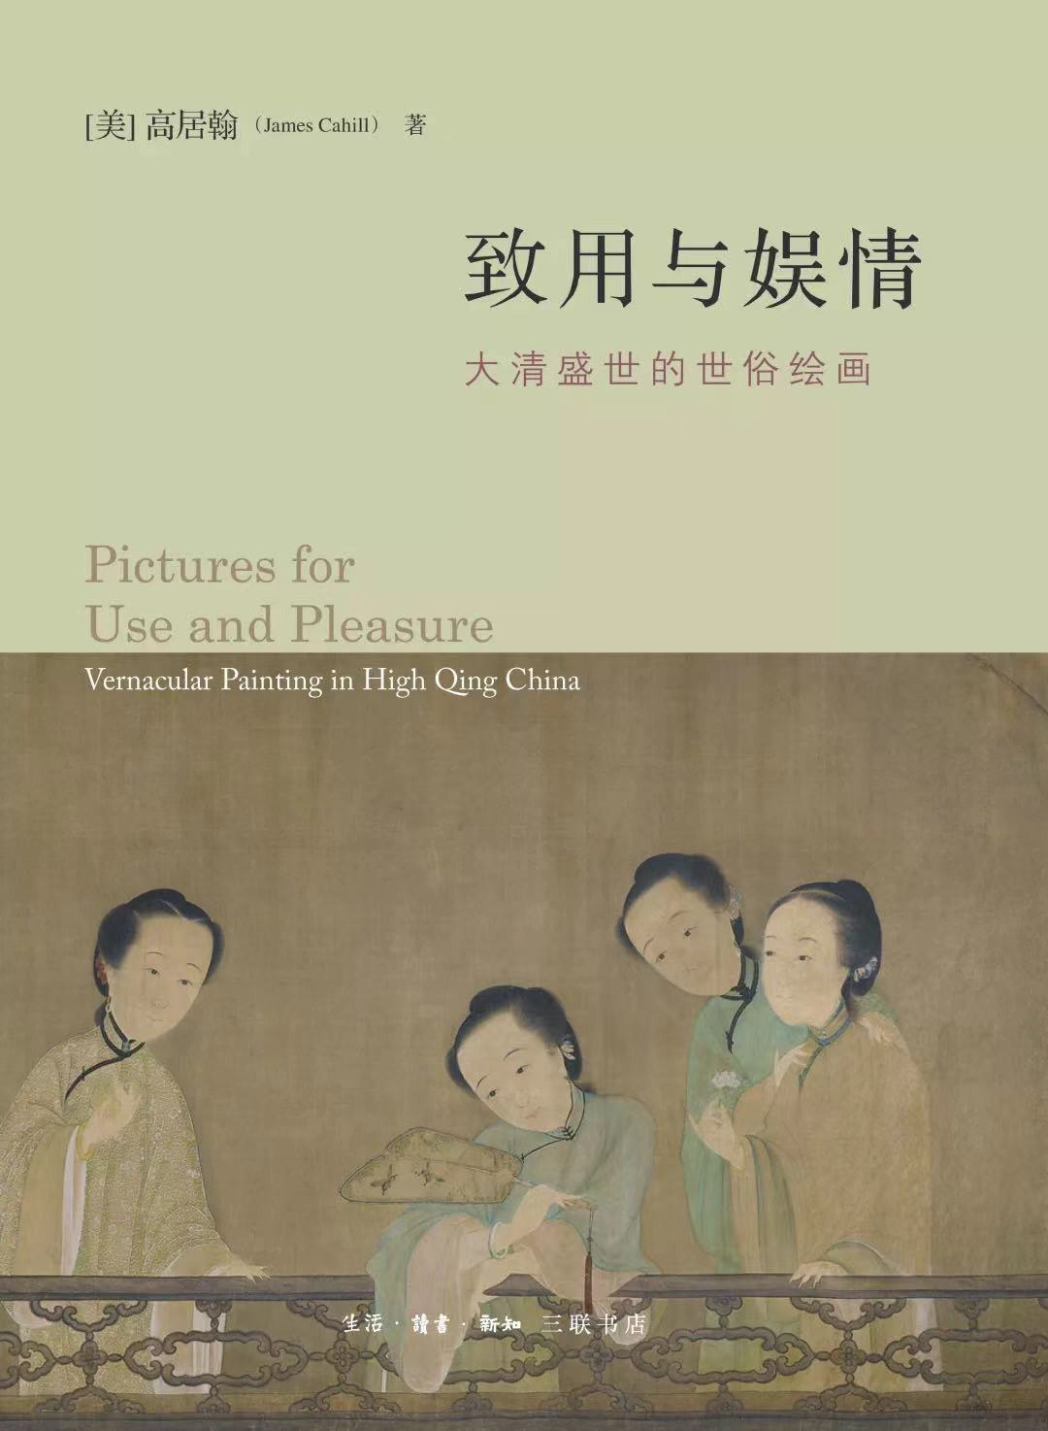

### 基本信息

作者:  
[美]高居翰  
出版社:  
生活·读书·新知三联书店  
副标题:  
大清盛世的世俗绘画  
原作名:  
Pictures  
for  
Use  
and  
Pleasure  
译者:  
杨多  
出版年:  
2022-3  
页数:  
316  
定价:  
148.00元  
装帧:  
精装  
丛书:  
高居翰作品系列  
ISBN:  
9787108072344

### 豆瓣评分

8.5

### 评分占比

五星： 34.3%  
 四星： 54.3%  
 三星： 8.6%  
 二星： 0.0%  
 一星： 2.9%

### 作者简介

高居翰（1926—2014） 美国加州大学伯克利分校艺术史教授，1997年获该校终身成就奖；亦曾长期担任华盛顿弗利尔美术馆中国书画部顾问。2010年，史密森尼尔学会授予其查尔斯•朗•弗利尔奖章，表彰他在亚洲和近东艺术史研究中的杰出贡献。高居翰教授的作品融会了广博深厚的学识与细腻敏感的阅画经验，皆是通过风格分析研究中国绘画史的典范。重要作品有《图说中国绘画史》《隔江山色：元代绘画》《江岸送别：明代初期与中期绘画》《山外山：晚明绘画》《气势撼人：十七世纪中国绘画中的自然与风格》《画家生涯：传统中国画家的生活与工作》《致用与娱情：大清盛世的世俗画》等。 杨多 《致用与娱情》译者，于中央民族大学与中央美术学院学习历史与艺术史，现为自由撰文者、译者。

### 作品简介

高居翰中国晚期绘画史收官之作，离开其浸研多年的文人画，将注意力集中在传统画论和收藏家不屑一顾的“世俗画”（vernacular painting），是其晚期学术转型的代表作。 中国传统画论奉文人山水画为圭臬，将受主顾委托而创作的“世俗画”视为匠人之作，而非“艺术品”，世俗画及其作者也因此少有文字记载。高居翰认为，这些“失语”的、鲜有人关注的世俗画，值得更严肃的研究，也是打开艺术史研究面向的新兴资源。 《致用与娱情》通过对120余幅盛清时的世俗绘画进行视觉研究与风格分析，说明正是美人、春宫、家庆、祝寿等中国主流艺术史之外的“另类”世俗题材，在盛清时通过积极吸收西洋技法、融合南北宗的画风，创造了新的绘画方式与程式。通过挖掘世俗画在艺术史上的价值，作者打破文人山水画主导的中国绘画史叙事，丰富了中国绘画史的样貌。此外，作者还将社会文化史的变迁引入讨论，从画作中寻绎时代信息，呈现盛清时城市娱乐的发展、名妓文化与闺秀文化的兴替，以及江南和宫廷间的文化关系等，充分释放了世俗画中所蕴含的时代信息与文化张力。

## 52次穿越时空的对话：关于艺术，你好奇的我都问了

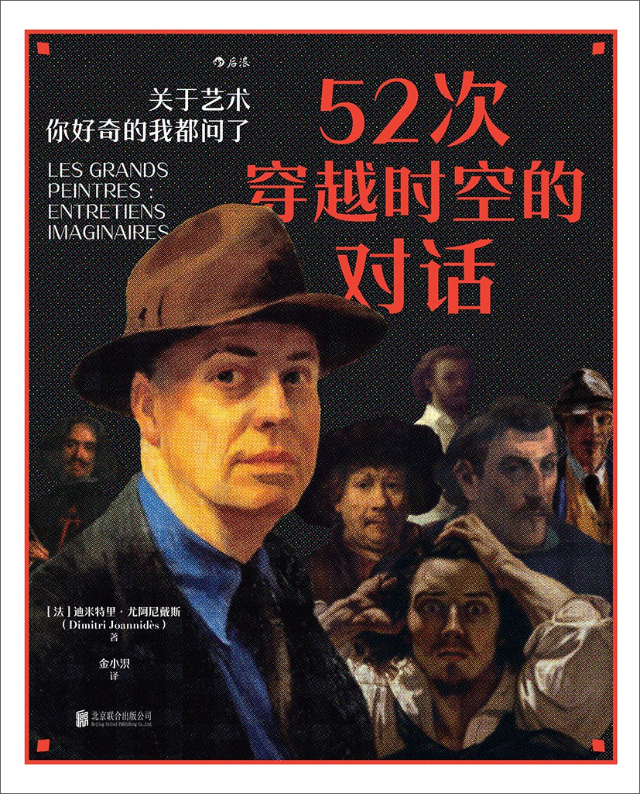

### 基本信息

作者:  
[法]  
迪米特里·尤阿尼戴斯  
出版社:  
北京联合出版公司  
出品方:  
后浪  
副标题:  
关于艺术，你好奇的我都问了  
原作名:  
Les  
grands  
peintres  
:  
entretiens  
imaginaires  
译者:  
金小浿  
出版年:  
2022-3  
页数:  
224  
定价:  
112.00元  
装帧:  
平装  
ISBN:  
9787559657107

### 豆瓣评分

9.2

### 评分占比

五星： 57.9%  
 四星： 36.8%  
 三星： 5.3%  
 二星： 0.0%  
 一星： 0.0%

### 作者简介

迪米特里·尤阿尼戴斯（Dimitri Joannidès），法国艺术史学家、记者。他从2006 年开始与《嘉泽德鲁奥》周刊合作，2009 年起发表系列文章“与艺术名家的假想访谈”。作为20 世纪欧洲图像艺术专家，他还在艺术品拍卖行等机构任职并从事鉴定工作。

### 作品简介

一本穿越500年艺术史的假想访谈录 从博斯到毕加索，52位绘画大师嬉笑怒骂，畅聊人生 内含世界各大博物馆珍藏的104幅名画，尽显西方绘画之美 👩‍🎨编辑推荐 ◎德鲁奥拍卖行的艺术记者根据真实艺术史编写的一部穿越式访谈集，让你迅速get长达五百年的艺术史 德鲁奥拍卖行的艺术记者想象自己穿越回15—20世纪，遍访52位艺术大师，从博斯到毕加索，他毫不留情地大胆发问，一一揭开大师创作背后的故事：博斯为什么被称为“造梦大师”？库尔贝怎样解读《世界的起源》？“海报大师”穆夏如何凭借莎拉·伯恩哈特的赏识走上人生巅峰？保罗·克利如何做到将音乐入画？卡萨特和德加之间有哪些说不清的情感纠葛？左拉的小说《作品》如何惹怒了塞尚？委拉斯凯兹真的有和鲁本斯暗暗较劲吗？“身残志坚”的劳特累克怎样从烟花之地找到了自己的创作灵感？情场高手毕加索在怎样的背景下创作了《格尔尼卡》？…… ◎读起来毫不“烧脑”的八卦艺术史，语言轻松幽默，艺术大师们在沉浸式的情景对话中吐槽各种奇葩经历 短短几分钟的访谈中，艺术家们不但真诚幽默地回答了自己的从艺之路、风格特点，更是有鼻子有眼地讲述了自己在艺术圈的奇葩经历。超会搞钱的“天才插画师”多雷也会苦于繁杂的人际关系，后印象派大师高更却被莫里斯·德尼评价为远不如雷诺阿的“小鸡崽”，高大上的美院院士透纳居然疯狂diss一生之敌康斯太勃尔……说不清的八卦等你来评断！ ◎图文并茂、印刷精美，空脊装帧、翻阅方便，100多幅艺术大师的杰作不可错过 每篇艺术访谈均配有2幅精心印制的大师名画，让你在趣读艺术家精彩人生的同时，又能静静欣赏他们的绘画之美。 🎨内容简介 这是一本完全虚构的艺术对话集。爱好艺术的你一定对艺术史上那些真真假假的八卦和故事好奇不已，这位作者带着同样的心情穿越回15—20世纪的艺术史中，在旅途中，他遇见了博斯、利皮、曼特尼亚、拉斐尔、莫奈、凡·高、穆夏、毕加索等52位艺术名家，并和他们一一展开了有趣的对话，他们轻松愉快地从个人背景聊到学画经历、创作手法、艺术沿袭、职业生涯，还不乏隐私八卦和“艺人相轻”的故事……

## 美丽之味：侯麦电影随笔

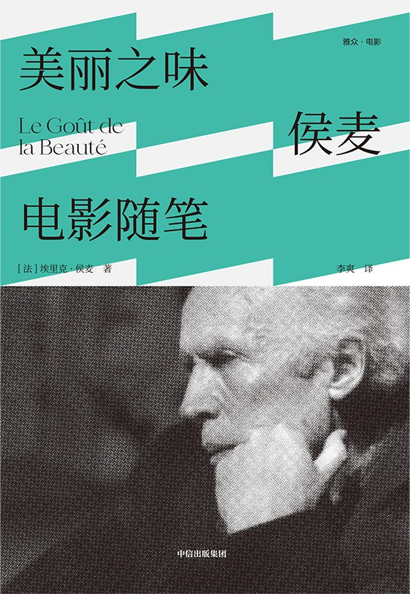

### 基本信息

作者:  
[法]埃里克·侯麦  
出版社:  
中信出版集团  
出品方:  
雅众文化  
副标题:  
侯麦电影随笔  
原作名:  
Le  
Goût  
de  
la  
Beauté  
译者:  
李爽  
出版年:  
2022-4  
页数:  
288  
定价:  
68元  
装帧:  
精装  
丛书:  
雅众·电影  
ISBN:  
9787521738773

### 豆瓣评分

8.4

### 评分占比

五星： 38.5%  
 四星： 34.6%  
 三星： 23.1%  
 二星： 3.8%  
 一星： 0.0%

### 作者简介

埃里克·侯麦，导演、作家、法国新浪潮电影代表人物之一，曾担任《电影手册》杂志主编。主要电影作品有“道德故事”系列、“四季故事”系列等，其电影创作体现了“作者电影”的精神，其文字和其电影一样简约隽永，低调中显现出优美的品位。

### 作品简介

★法国大师侯麦发表的一系列高质量电影随笔和电影评论的结集，本次为国内首次出版。 ★本书系统化地体现了侯麦的电影美学及电影哲学观点，内容体系分明，理论严谨，讨论了电影的理论和实质，立体且融洽地展示了侯麦作为电影大师与电影评论家的双重身份。 ★19 48年到1979年间侯麦的电影随笔，是对电影发展史的一记鲜明侧写：包括对文学改编、边缘电影、作者电影等彼时电影风潮及新概念的刻画、阐释或批评，展开了一幅20世纪电影艺术发展的生动图景，是现代电影美学研究的有力补充。 【内容简介】 埃里克·侯麦，国际电影大师、法国新浪潮电影旗手，多次荣膺国际电影大奖。他也是一名作家、电影评论家，曾任法国电影杂志《电影手册》主编。 《美丽之味：侯麦电影随笔》汇集了侯麦于1948—1979年间撰写的重要评论文章。全书共分为四个部分，包含了侯麦对电影美学的探讨，制作电影的经验，还有其对茂瑙、希区柯克、德莱叶等名导的作品评论等。此外，书中特别收录了让·纳尔博尼与侯麦在1983年的对谈，还原了侯麦作为“电影评论家”的又一面相。 【名人推荐】 侯麦是目前最好的法国导演。相比我们之中的其他人，他成名很晚，但其实在十五年的时间里，他一直站在我们的背后。很久以来，他一直默默地影响着我们。——弗朗索瓦·特吕弗 侯麦是世界上最知道如何拍电影的人。——杨德昌

## 日本京都刺绣

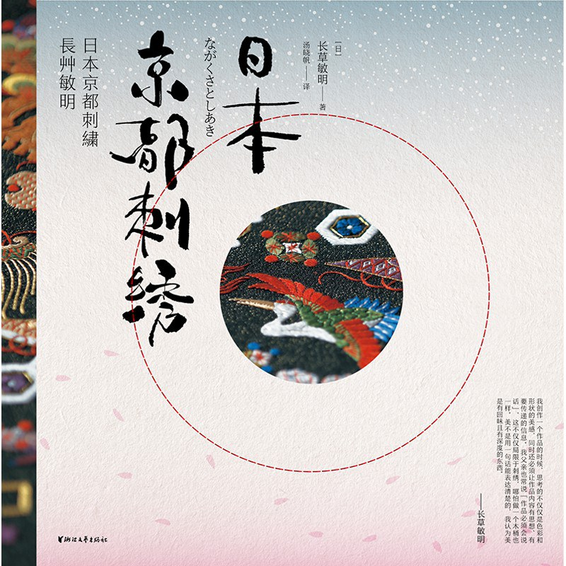

### 基本信息

作者:  
[日]长草敏明  
出版社:  
浙江文艺出版社  
原作名:  
繍えども繍えども  
译者:  
汤晓帆  
出版年:  
2022-3  
页数:  
200  
定价:  
228.00元  
装帧:  
精装  
ISBN:  
9787533965730

### 豆瓣评分

9.2

### 评分占比

五星： 83.3%  
 四星： 12.5%  
 三星： 4.2%  
 二星： 0.0%  
 一星： 0.0%

### 作者简介

长草敏明 1948年生于京都。日本刺绣作家、京绣传统工艺师。京绣匠人长草芳之助的次子，在立命馆大学经济部学习后进入京绣行业。1994年在巴黎市政府的支持下，在巴黎的巴伽特尔城举办了“能剧服装・小袖和服展”，1995年受知名品牌“爱马仕”总部的邀请在国内外发表作品，受到高度的评价。致力于如京都祇园祭花车的横幕等各地庆祝活动的装饰品的修复和复原工作。连续多年为日本皇室刺绣祭典御用和服的刺绣纹饰，2018年被评为“京都的名匠（京都府传统产业优秀技术者）”。

### 作品简介

★日本皇室刺绣大师代表作品首次引进出版 ★彰显千年京都至雅之韵，一针一线再现匠人精神的本质 ★图文并茂展现京都刺绣的50件匠心作品，细致讲解日本京绣的秘法工艺和艺术审美 ★知名学者、复旦大学教授钱文忠特别作序推荐 内容简介 《日本京都刺绣》是京都刺绣艺术家长草敏明刺绣作品集，收录其创作50幅刺绣作品，全面展现出日本京绣艺术的艺术特点和美学内涵。全书以图文并茂的形式展示并讲解《缭乱》《花丛》等代表刺绣作品，记录其刺绣作品的细致过程并解说其富有现代感的艺术理念，展现日本京都刺绣华贵典雅的审美风格。 京都刺绣孕育于千年古都——京都。本书作者长草敏明出身于京都西阵的刺绣世家，后继承其父在京都创立的京绣工坊——绣巧房“贵了庵”，专注于和服、腰带、小物、室内装饰品、舞台服装等的刺绣制作。长草在介绍其作品的同时，也向读者传达了其独特的刺绣创作理念，其作品基于自由无羁的想象力，有着动态的构成、多彩的配色，充满了强大的创新力。除了和服刺绣，长草还致力于还原修复具有千年历史的日本国宝级刺绣艺术品，传承日本古典美学与传统刺绣技法。作者2018年被日本京都市政府评为“京都的名匠”；接受京都知新电视栏目面对面人物专访；获邀出演日本电视台节目《皇室日记》。著名学者、复旦大学历史学系教授钱文忠特别作序推荐，盛赞其为“令人高山仰止的存在”。 知名推荐 有机会尝试了日本的刺绣，在布上逐一缝制美丽的丝线，并度过了专注和安静的片刻。长草先生说：“去到那个地方，亲眼看看。 当你是一个学生时，拥有这样的经验是很重要的。” ——日本皇族 彬子女王 长草敏明一直在进行对日本传统工艺京绣超越类型的挑战。——日本时尚设计师 串野真也 刺绣艺术家长草敏明在日本和国外都享有很高的声誉，他不仅是一位传统的工匠，也是一位以大胆的构图和色彩方案扩大京都刺绣世界的艺术家。 从空灵的美到游艺之心的创意。——日本落语艺术家 桂南光

## 导演

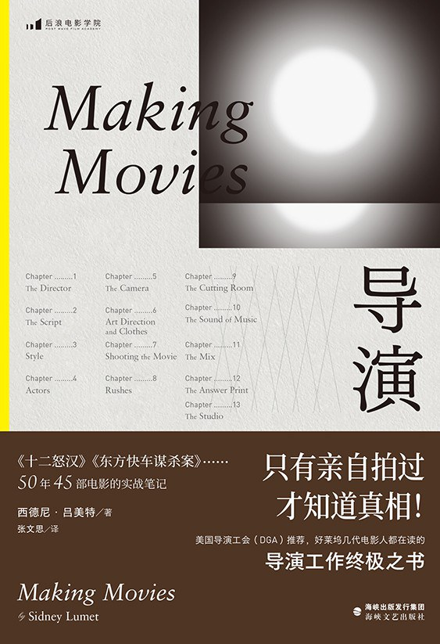

### 基本信息

作者:  
[波]  
西德尼·吕美特  
出版社:  
海峡文艺出版社  
出品方:  
后浪  
原作名:  
Making  
Movies  
译者:  
张文思  
出版年:  
2022-3  
页数:  
272  
定价:  
55.00元  
装帧:  
平装  
丛书:  
后浪电影学院  
ISBN:  
9787555025931

### 豆瓣评分

9.5

### 评分占比

五星： 60.0%  
 四星： 37.5%  
 三星： 0.0%  
 二星： 0.0%  
 一星： 2.5%

### 作者简介

作者简介： 西德尼·吕美特（Sidney Lumet，1924—2011），好莱坞殿堂级导演，逾60年创作生涯横跨舞台剧、电视、电影领域，其中共拍摄电影作品45部，处女作《十二怒汉》便斩获柏林电影节金熊奖，其他代表作有《东方快车谋杀案》《长夜漫漫路迢迢》《热天午后》《电视台风云》等，共获50余项奥斯卡提名。2005 年，获颁奥斯卡终身成就奖。曾七次被美国导演工会（DGA）提名为最佳导演，并获得终身荣誉会员资格，及 DGA 最负盛名的奖项 D.W. 格里菲斯奖。1993年，获得美国国家艺术俱乐部（National Arts Club）颁发的终身成就奖。纽约现代艺术博物馆、美国运动影像博物馆、伦敦英国学院和巴黎的法国博物馆都曾为其举办过电影回顾展。 译者简介： 张文思，电影书籍译者，译有《生活本身：罗杰·伊伯特自传》《电影行话手册》《功夫熊猫艺术设定集》等。曾任1907电影博物馆执行馆长，现为电影活动策划、对谈主持。

### 作品简介

美国导演工会推荐，好莱坞几代电影人都在读的导演工作终极之书 “他拍出了库布里克没有拍出过的伟大电影”诺兰、斯皮尔伯格等名导深情力荐 《十二怒汉》《东方快车谋杀案》导演、奥斯卡终身成就奖得主，50年45部电影的实战笔记 “只有亲自拍过，才知道真相！” ◎ 编辑推荐 西德尼·吕美特，出身舞台世家，年少时便登上百老汇，后成为炙手可热的电视导演，积累了上百集电视剧经验后，初闯电影圈即一鸣惊人，凭借《十二怒汉》斩获柏林电影节金熊奖，一举跻身好莱坞金字塔尖，以平均每年一部电影的惊人产出，持续创造着影史经典：《东方快车谋杀案》《热天午后》《电视台风云》…… 在《导演》一书中，这位“视自己为工匠的艺术家”娓娓道来，毫无保留地分享创作经验和工作哲学——享受工作，在遵守全部商业规则的同时，用尽全力捍卫自己的艺术理想。 本书自1996年初版以来，一直被全世界电影人奉为必读经典，至今仍属于美国亚马逊畅销图书中的Top 1％。诺兰称《蝙蝠侠：黑暗骑士》受到本书及吕美特作品的启发，《黑天鹅》导演达伦·阿罗诺夫斯基将本书列为人生No.1电影书，斯皮尔伯格更盛赞它是电影界“全体的殊荣”。  畅销全球的必读经典，风靡艺术院校的金牌导演教材，数代好莱坞电影人的启蒙之作  奥斯卡终身成就奖得主，50年45部电影的实战笔记，道出“亲自拍过才知道的真相”  干货满满的拍片指南：“一镜到底”，带领我们沉浸式“亲历”电影诞生的历程（含高质量“赶工”与省钱妙招）  来自“影帝影后制造机”“演员梦幻合作者”的珍贵分享： 保罗·纽曼、凯瑟琳·赫本、马龙·白兰度、阿尔·帕西诺、肖恩·康纳利……在吕美特的职业生涯中，与顶尖演员合作的次数，可能比其他任何导演都多，这些超级明星竟都愿意拿最低片酬拍他的电影，这是源于他能与演员建立深刻的信任，常令演员有神奇发挥、贡献巅峰表演。本书中，吕美特毫不藏私，为我们揭开表演的隐秘世界，深情描绘出演员“暴露自我”的勇气，以及导演与演员并肩作战、共渡难关的暖心故事。  动人的片场情感实录：打破导演“偏执狂”神话，细数温柔派leader，如何让剧组上下齐心、相互信任、成就彼此，共同创造伟大作品  文风坦率温暖，字里行间皆闪耀着善意、尊重、理解的光芒 ● 内容简介 什么样的故事值得拍成电影？ 怎样做方能让演员演过无数次后依然情感真挚？ 要在纽约市中心拍一场枪战， 动用上百名群演，数车相撞，究竟如何才能办到？ 导演如何在重重压力下，让全剧组上下齐心…… 大导演吕美特带我们走进片场，“一镜到底”，记录从第一次排练到杀青的整个过程。这是一部回忆录，其间有艺术家对创作生活的坦诚分享，有与好莱坞大明星（从凯瑟琳·赫本、保罗·纽曼、马龙·白兰度到阿尔·帕西诺）一起奋战片场的故事；这更是一本干货满满的导演成长指南，不仅提供了清晰高效且可传承的工作方法，更实在道出面对突发状况时来自“老江湖”的经验智慧。 ★ 精彩内容摘录 ○ 只有电影这种艺术形式，是在用“人”去记录那些大于生活的东西。 ○ 我知道这个世界上还有很多年轻人向亲戚借钱或省下自己的零用钱，来买自己的第一台摄影机，做出自己第一部学生作品。他们当中有些人梦想自己能成名、赚大钱。但是仍然有一些人梦想着找到对自己真正重要的东西，梦想着对自己和所有愿意倾听的人说出：“我在乎。” ○ 我曾经问过黑泽明，为什么他在拍摄《乱》时总是以一种特定的方式取景。他是这样回答的：“如果我的摄影机向左摇一英寸，就会拍到索尼的工厂；如果向右摇一英寸，我们就会拍到飞机场了。二者都不该在这部古装片里出现。”只有那些真正拍电影的人才清楚为什么做出这样的决定，而每个决定都会影响最终拍出一部怎样的作品。 ○ 我不是那种信徒，非要坐等能够成就“杰作”的所谓“伟大”的剧本。 ○ 很多法国导演总在抱怨编剧短缺。全是因为什么扯淡的“作者论”，导演如此无所不能了，大多数自尊心强的编剧当然会抗拒参与这样的电影。 ○ 演员所用的“乐器”便是他自己——他的感情、他的面貌、他的性感、他的泪水、他的欢笑、他的愤怒、他的浪漫、他的柔情惬意、他的邪恶气息，这些都会在大银幕上呈现给所有人。这绝非易事，其实，往往还是件痛苦的事。 ○ 我想要的不是被复制在大银幕上的生活。我想要的是经过创造的生活。这两者的区别在于演员暴露自我的程度不同。 ○ 如果说这种暴露自我的做法给保罗·纽曼这样的男演员都造成如此痛苦，那么试想一下这会让女演员多么难过吧。人们不仅要求她们做出同等自我揭露，而且还把她们当作贩售性感的商品来对待。 ○ 演员有权保留隐私；我从不会故意挖他们的私人经验，侵犯他们的隐私。有些导演会这么做的。这里没有对与错之分……如果我们不能靠技术拍到我想要的效果，那么就随它去吧。总会找到其他一些同样有效的方法。 ○ 很多明星的化妆师、发型师会在不知不觉间蚕食着明星的意志，于是演员们渐渐会形成依赖。所有这些都会形成一定的危险：一方面，花很多在大银幕上根本看不到效果的钱；另一方面，明星们会有一种强大的权力感，而这种甚至可以说毫无意义的东西，会破坏他们的作品。 ○ 白兰度会在开拍后的一到两天里暗中测试导演。他的做法就是给你两条表面上看起来一模一样的镜头。唯一的区别是，其中一条他由内心自发地表演；而另一条，他只是象征性地演一下 “这个情绪就是这个样子”。然后他会看你选择了哪一条“过”。如果导演选择了错误的那条，也就是“浮于表象”的那条，他心里就有数了。 ○ 影评人把风格说成是某种跟电影分离的东西，因为他们希望风格显而易见。至于他们为什么需要让风格这样明显，是因为他们其实没有真正看到风格。 ○ 好的风格不是直接看到的风格，而是感受到的风格。 ○ 没有影评人能认出《城市王子》中风格化的东西——那是我拍过的最风格化的电影之一了。不过，黑泽明认出了。我职业生涯中最激动人心的时刻，那便是黑泽明跟我聊起该片的“摄影机技法之美”与“电影之美”时。 ○ 选择越受限、越具体，结果反而会变得越具有普世性。 ○ 对于任何一种创作性的工作来说，自我欺骗都是绝对必要的。创造性的工作非常艰难，仅仅为了开个好头，也有必要在某种程度上自我欺骗。 ○ 只有三个人清楚剪辑是好是坏：剪辑师、导演和摄影师。 ○ 商业上的成功跟片子的好坏没有关系。好电影会大卖，好电影也会惨败；烂电影会赚钱；烂电影也会赔钱。事实就是没有人真的知道什么样的电影会赚会赔。 ○ 拍电影的主要内容——战斗。我要为剧本而战，为合适的演员而战，然后还要跟沙漠中心的酷热环境战斗，要战胜疲惫，要克服英国的群众演员规矩。现在我却因为一个白痴广告还要斗下去。 ☆ 名人推荐 吕美特拍出了库布里克没有拍出过的伟大电影。令我惊叹的是，他的风格是如此多元，但仍有那种库布里克的内核。 ——克里斯托弗·诺兰 如果令每个导演都必须分享其创作过程，电影界定会更上一层楼。今天，西德尼 · 吕美特，好莱坞历史上最伟大的导演之一，居然愿意如此真诚地与我们分享他的观点，真是我们全体的殊荣。 ——史蒂文·斯皮尔伯格 这本书出版时，我立刻就下单了，精装本，当时我在读电影学院，这对一个学生来说可谓斥巨资（当时穷惨了）。我整个周末都在如饥似渴地读，消化着那些关于《热天午后》和《十二怒汉》的故事。吕美特回顾了自己的职业生涯，惊人地清晰、诚实、精确，有许多关于导演、关于拍电影的智慧。尽管那时我只拍过一些学生作业短片，仍能对他描述的那些挑战产生共鸣，并用上了他教的东西。 ——达伦·阿罗诺夫斯基 无价之宝……时不时有人问我，有没有那么一本书，给喜欢电影的人看，看了就能了解电影是怎么拍出来的，看电影的时候该看什么。就是这本！ ——罗杰·伊伯特 每个人都要读一读。 ——大卫·波德维尔 西德尼是一位电影大师……他的书就好像他的电影一样——坦诚、真挚、充满活力而且非常非常机智。任何对电影感兴趣的人都应该读一读。 ——大卫·马梅 一位大师写就的电影圣经。它事无巨细地讲述了制作电影每一步的过程。你会感觉恍如置身片场。而这是必须的。 ——昆西·琼斯，好莱坞ZUI有影响力的音乐家 ◎ 媒体推荐 作为一位艺术家，吕美特在本书中表现出令人钦佩的慷慨，他从不追求个人荣誉，始终是一个耐心的合作者和导师，非常乐意把自己的智慧传授给读者——这也赋予了本书极其实用的特质，让它成了电影创作者梦寐以求的理想学习工具。 ——美国导演工会 传奇导演吕美特并没有把拍电影看作魔法，因此他非常乐意分享自己的秘诀。他不仅仅是视觉大师，很大程度上也是个工匠，相信对片场有清晰、高效的控制，让拍摄如行云流水般运转，方让创作团队发挥做到ZUI好。他传递观点时用了非常丰富的镜头例证、流程安排和实用模版。 ——纽约电影学院 吕美特在这本书中所写的正是叙事艺术本身的奥义。 ——《纽约时报》 精彩绝伦！吕美特这本回忆录同他的作品一样，大气庄重，又能触动人心。 ——《洛杉矶时报》 充满力量、激情和睿智……这本书如此引人入胜，正是因为吕美特说得热忱激昂，且很有主见，而他所谈论的正是那些他有权发表个人意见的东西。 ——斯坦利·考夫曼，《新共和》 吕美特写了一本引人入胜的回忆录借此传导他在亲制作品中所体会的乐趣，那是他在电影制作时所得到的巨大的快乐……即便这本书只是简练地介绍了电影是如何由一位经验丰富的匠师拍摄出来，简明易懂，而它对电影制作技术方面的介绍依然非常丰富。 ——《巴尔的摩太阳报》

## 艺术的起源

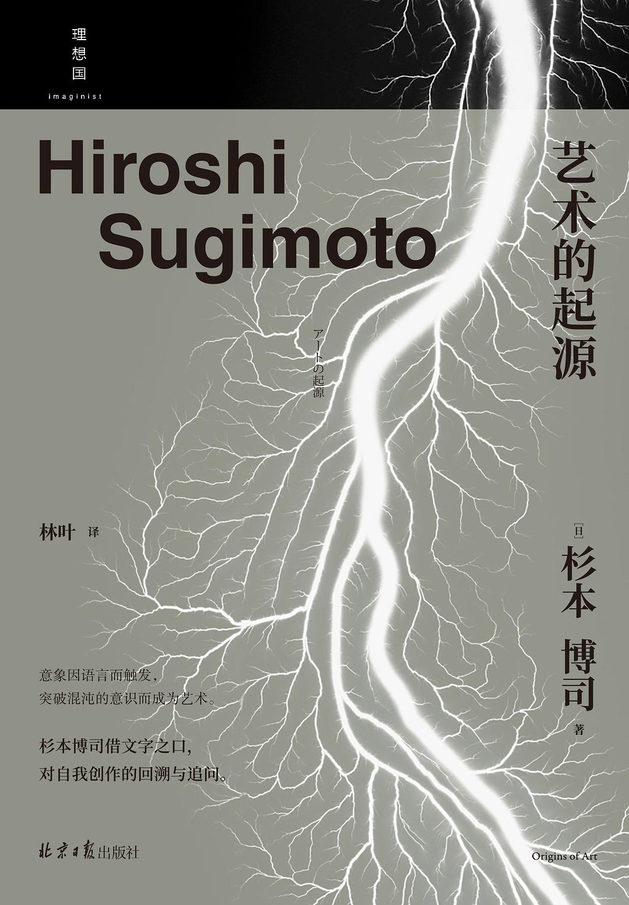

### 基本信息

作者:  
[日]  
杉本博司  
出版社:  
北京日报出版社  
出品方:  
理想国  
译者:  
林叶  
出版年:  
2022-3  
页数:  
264  
定价:  
89.00  
装帧:  
精装  
ISBN:  
9787547741429

### 豆瓣评分

8.5

### 评分占比

五星： 37.5%  
 四星： 50.0%  
 三星： 12.5%  
 二星： 0.0%  
 一星： 0.0%

### 作者简介

杉本博司（Hiroshi Sugimoto），日本当代摄影家，亚洲当代摄影拍卖纪录保持者。 1948年生于东京。1970年毕业于立教大学经济系，之后赴美留学，在洛杉矶的艺术中心设计学院学习摄影。1974年移居纽约，获得多项奖学金，从事摄影创作。此后十年中，身兼古董商，来往于日本和纽约之间，逐渐培养起对日本古代艺术和文物的爱好。1977年，于日本颇具影响力的“南画廊”举行首次个展。1980年，于纽约索纳本德画廊举办首次海外个展，并陆续在洛杉矶现代美术馆、纽约大都会艺术博物馆、柏林古根海姆美术馆、伦敦蛇形画廊、巴黎卡地亚当代艺术基金会等地举办展览。2001年，获“哈苏国际摄影奖”，该奖素有“摄影诺贝尔奖”之称。2014年，获“野口勇奖”。2017年，获“英国皇家摄影学会百年纪念勋章”。2018年，获“美国国家艺术俱乐部摄影荣誉勋章”。 代表作有系列作品：透视画馆（Dioramas）、剧院（Theaters）、海景（Seascapes）、佛海（Sea of Buddha）、建筑（Architecture）、阴翳礼赞（(In Praise of Shadows）、肖像（Portraits）、观念之形（Conceptual Forms）、影之色（Colors of Shadow）等。著有《直到长出青苔》《艺术的起源》《现象》等。

### 作品简介

★ “艺术的起源，其实就是想尝试追溯人类的精神史。”日本摄影家杉本博司随笔集，从科学、建筑、历史、宗教等层面，展开对人类意识起源的探讨，对人类精神史的追问。于是，我们有幸得见当代艺术与过往人类意识活动交织的吉光片羽，并一窥杉本博司所勾勒的人类精神史面貌。 ★ “与其说我的作品是通过语言进行解释说明的，不如说它们是因语言而引发触动，并在混沌的意识中呈现出的形式。”杉本博司以文字记录触发摄影的意象，回溯自我创作的因缘际会，将思索与创作历程全然呈现于我们面前。 ★ “我，是被耽误了千年光阴才出生的。”杉本博司作品系列重版出来，《直到长出青苔》《艺术的起源》《现象》同步上市。 *** “人类的想象力一直是通过艺术来加以表现的。……艺术的起源，其实就是想尝试追溯人类的精神史。”《艺术的起源》并不是探讨人类艺术之起源历史，而是杉本博司以摄影为媒介，追溯人类精神史的尝试。他追溯人类科学精神的起源，以实验重现放电现象、光学原理等科学发现，以此创作出《放电场》《法拉第笼》《偏光色》等经典作品。 他以烛光呼应人类在靠灯火度过漫长黑夜的集体记忆，创作系列作品《阴翳礼赞》。他拍摄人类制作的现成物，串联起由史前至今的历史连环画。他探讨人类意识的起源，以光学玻璃塑造五轮塔，探究人类宗教情感的来源。他将自己的摄影、建筑设计与收藏结合起来，效法杜尚，创作出“杉本式”装置艺术。他还将自己制作的“作品”、收集的“藏品”与语言和意象联动起来，构成不同寻常的艺术实践…… 杉本博司的创作由语言而触发，又以文字将思索与创作历程全然呈现于我们面前。当杉本博司对人类处境的思索越发明晰，我们也就能看见他涉足更多人们未企及与尝试的全新领域，并以执著的探索精神将它们诠释得淋漓尽致，令人激赏。

## 电影的理论



### 基本信息

作者:  
[日]岩崎昶  
出版社:  
四川文艺出版社  
出品方:  
后浪  
原作名:  
映画の理論  
译者:  
陈笃忱  
出版年:  
2022-3  
页数:  
224  
定价:  
38.00元  
装帧:  
平装  
丛书:  
后浪电影学院  
ISBN:  
9787541162282

### 豆瓣评分

### 评分占比

暂无

### 作者简介

作者： 岩崎昶（1903—1981），日本著名电影理论家、评论家，也从事电影创作。1927年毕业于东京帝国大学（现东京大学）德国文学系，1929年参与创立日本无产阶级电影同盟。曾拍摄制作《柏油路》《五一节》等纪录片，并担任《真空地带》等故事片的制片人。作为理论家，著有《现代电影艺术》《电影与资本主义》《现代日本电影》《日本电影史》等。 译者： 陈笃忱，资深电影翻译家、日本电影研究专家，《世界电影》原副主编。译有《人的证明》《豺狼的日子》《沟口健二的世界》等。

### 作品简介

鲁迅译介过的电影理论大师 风行60余年、多次再版 经典电影理论入门导读 助你轻松了解各理论名家的核心观点 从中获得启发，打开新视角 ◎ 编辑推荐 岩崎昶是日本电影界的理论旗帜和大师级人物。他一生坚持左翼的政治理想，组织拍摄了大量进步的纪录片，创作战斗之余亦著述甚丰，乃最早将爱森斯坦的著作介绍到日本的翻译者之一，曾对日本电影实践与批评的发展产生过重要影响。早在1930年，鲁迅就曾将其理论文章译介给中国读者，岩崎昶就此与中国结下不解之缘，后来更是成为著名的中日电影的友好使者。 作为电影理论家，本书是岩崎昶的代表性著作之一。他以平实亲切的笔调，梳理介绍了电影诞生以来各国影人、流派的理论学说，并对电影与戏剧、文学、音乐、绘画等艺术形式的关系加以论述，进而探索电影本体为何、电影创作应以何为目标，是一部好读易懂的电影理论史评入门之作。 ◎ 明斯特伯格、巴拉兹·贝拉、爱森斯坦……采撷名家论著精华，轻松掌握理论核心观点。 ◎ 法国印象派、苏联蒙太奇学派、意大利新现实主义……例举代表佳作，梳理影史流派。 ◎ 对日影、歌舞伎的独特援引展开，结合日本社会文化介绍理论接受情况，具史料价值。 ◎ 资深翻译家译文质朴典雅，精心编校重版出来；复古封面五色印刷，内文75g胶版纸。 ☆ 内容简介 这是一本介绍世界电影理论的经典导读。作者对各国的电影理论流派或观点进行梳理，评述了明斯特伯格、巴拉兹・贝拉、爱森斯坦等重要理论家围绕电影本体的思考和探索，并详细分析了电影和文学、戏剧、音乐、绘画等艺术形式的关系。 本书的讨论深入浅出，以众多影史名片及日本文化为例进行说明，希望读者可从中得到启发，重新思考经典电影理论对当下的意义和价值。

## 动物诗人

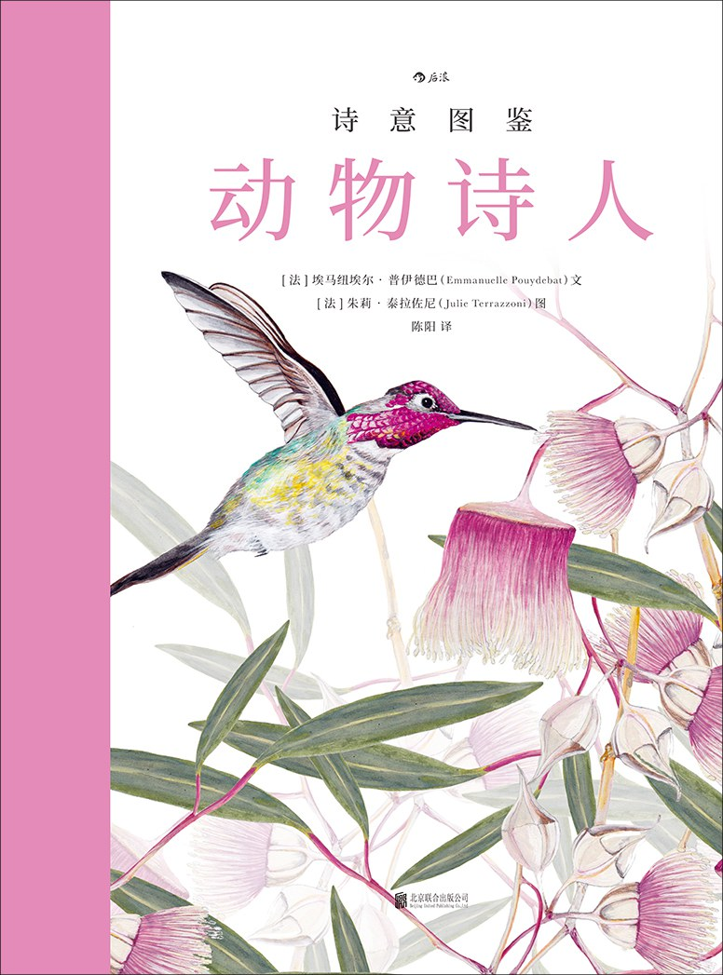

### 基本信息

作者:  
[法]埃马纽埃尔·普伊德巴  
文  
/  
[法]朱莉·泰拉佐尼  
图  
出版社:  
北京联合出版公司  
原作名:  
Atlas  
of  
Poetic  
Zoology  
译者:  
陈阳  
出版年:  
2022-4  
页数:  
148  
定价:  
118.00元  
装帧:  
精装  
丛书:  
诗意图鉴  
ISBN:  
9787559657886

### 豆瓣评分

9.3

### 评分占比

五星： 69.2%  
 四星： 23.1%  
 三星： 7.7%  
 二星： 0.0%  
 一星： 0.0%

### 作者简介

埃马纽埃尔·普伊德巴（Emmanuelle Pouydebat），法国国家科研中心和法国国家自然历史博物馆研究主管。她的专业领域是动物行为的演化，目前正致力于开展跨学科研究。 朱莉·泰拉佐尼（Julie Terrazzoni），法国图卢兹人，目前在巴黎生活和工作。索邦大学 艺术硕士，在布鲁塞尔取得装饰画家文凭。曾先后担任电影院的装饰画家和剧院的场景 设计师，现为艺术教师和插画作者。

### 作品简介

动物世界的非凡图鉴 杜拉斯、雨果、莎士比亚等文学大师笔下的动物原型 动物界中极具探索精神和艺术创造力的36位诗人 从神秘莫测的动植物到 地球上不为人知的隐秘角落 诗意图鉴用细腻的手绘插图 和优美的文字带领你探索 变幻万千的自然万物 文明古城的前世今生 和尚未发掘的无人之地 🦜编辑推荐 ◎本书是“诗意图鉴”系列（共五册）的第一本，动物世界的非凡图鉴。从神秘莫测的动植物到地球上不为人知的隐秘角落，“诗意图鉴”用细腻的手绘插图和优美的文字带领你探索变幻万千的自然万物、文明古城的前世今生和尚未发掘的无人之地。 ◎本书介绍了动物界兼具艺术创造力和探索精神的36位“诗人”，它们是杜拉斯、雨果、莎士比亚等世界文学大师笔下的动物原型，和人类一样懂得爱与生活。 ◎在这些极少被世人所知、富有特殊才能的非凡动物中，有用演奏吸引异性的音乐家、盖得一手好屋的建筑设计师、懂得自我诊疗的医生；也有隐藏在沙漠里的冷酷杀手、外表如天使的恶魔、无所畏惧的越狱奇才。他们给人类科学、医药技术的发展带来无限灵感。 ◎唯美手绘水彩插图+经典文学赏析=极富文艺气质的诗意动物图鉴 🐯内容简介 欢迎走进诗意盎然的动物世界。在这里，你将结识36 种非同寻常的动物：会走路的鱼、不会飞的鸟、身体可再生的“水怪”、装成花朵的昆虫、不断复活的青蛙、不死不灭的“地外生物”。它们有些正面临濒危，有些极少被世人所知，但它们都具有令人瞠目结舌的特殊才能。 它们当中，有用演奏吸引异性的音乐家、盖得一手好屋的建筑设计师、懂得自我诊疗的医生；也有隐藏在沙漠里的冷酷杀手、外表如天使的恶魔、无所畏惧的越狱奇才。它们觅食、求偶、抵抗、探索，奋力求生，也促使人类反思世界、感知世间生灵。 让我们心怀敬畏和谦卑，一起走近这些具有探索精神、心怀天地的动物诗人吧。

## 从设计看企鹅：企鹅七十年封面艺术史

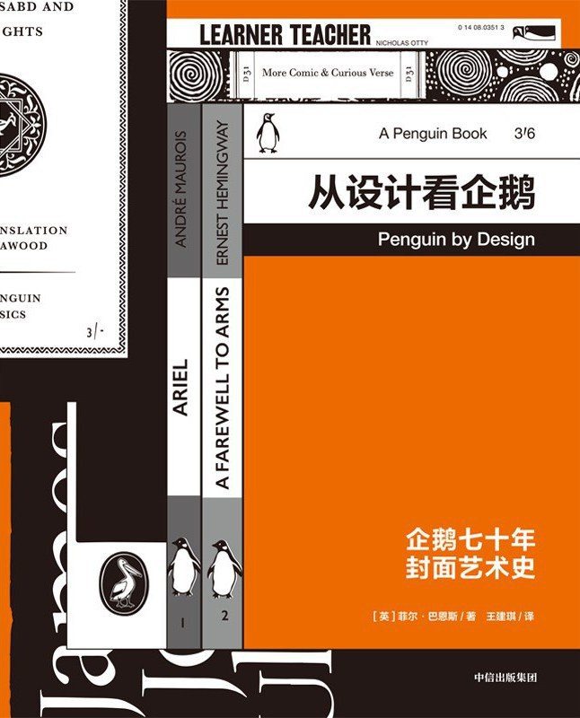

### 基本信息

作者:  
[英]菲尔·巴恩斯（Phil  
Baines）  
出版社:  
中信出版集团  
出品方:  
企鹅兰登中国  
副标题:  
企鹅七十年封面艺术史  
原作名:  
Penguin  
by  
Design:  
A  
Cover  
Story  
1935—2005  
译者:  
王建琪  
出版年:  
2022-3  
页数:  
256  
定价:  
98.00元  
装帧:  
平装  
ISBN:  
9787521738575

### 豆瓣评分

8.6

### 评分占比

五星： 72.0%  
 四星： 20.0%  
 三星： 4.0%  
 二星： 4.0%  
 一星： 0.0%

### 作者简介

菲尔·巴恩斯（Phil Baines），1958年生于英国威斯特摩兰郡的肯德尔小镇。1985年毕业于圣马丁艺术学院，1987年毕业于皇家艺术学院。1991年至今，任教于中央圣马丁艺术与设计学院。 2002年，与安德鲁·哈斯兰合著《字体和排版印刷术》；2003年，与凯瑟琳·迪克森合著《标识：环境中的字体》；2010年，由艾伦·莱恩出版社出版《从设计看企鹅》的“姊妹篇”《从设计看海雀：海雀70年想象史》。他也是一位自由职业平面设计师，曾为企鹅、费顿、泰晤士–哈德逊等世界知名出版机构工作；此外，他也曾服务于英国手工艺协会、伦敦歌德学院、马特画廊和蒙纳字体公司等。 在菲尔·巴恩斯的作品中，常常出现他自己设计的字体，其中有3种已经公开发布并被广泛使用，包括由Fuse公司推出的Can You? (1991) 和 Ushaw (1994)，以及莱诺字体公司(Linotype)于2003年推出的Vere Dignum。

### 作品简介

【内容简介】 1935年夏天，企鹅第一批10本平装书出版，每本书定价6便士，也就是一包香烟的价格，迈出了实现其出版理想，即以低廉价格向普通民众提供高品质阅读的第一步。这也是英国第一批大众市场平装书，由此在英国，甚至在世界范围内掀起了一场“平装书革命”。 如今，企鹅这个经典出版品牌几乎已经成为书籍设计和出版品质的代名词。它在书业艺术领域定义了什么是标准与经典，什么是艺术和美，影响了英国人乃至世界的审美品位、思想、知识和性格。 本书从企鹅第一本平装书的诞生开始，选取了540个在企鹅发展史上具有重要意义的经典封面，从设计切入，串联起企鹅品牌建构、发展和重塑的精彩故事，并探索了在这个过程中设计师、艺术家和编辑所扮演的角色，以及与之交织在一起的英国文化、平面设计、摄影、插画、印刷技术等的发展流变。从最初经典的三段式网格、颜色编码等，到后来更多地尝试插画、摄影等多种视觉呈现方式和不同风格，将设计与内容完美结合，向人们展现了一个更加开放、成熟和自信的“企鹅”。 在当今互联网与新媒体的冲击下，实体书出版行业面临着极大挑战。但在这样的大环境下，企鹅品牌的感染力和生命力并未减退，甚至在内外交困的激烈市场竞争中稳固了自己的出版阵地，并让读者越发坚信“实体书必须存在且无可替代”。那么，设计在多大程度上孵化了企鹅的这种影响力？这些对于现代出版业有何启示与借鉴？关于这些问题，这本书会给我们答案。 【编辑推荐】 1. 1座设计博物馆×540个经典封面，呈现书籍设计艺术的发展流变 从最初经典的三段式网格、颜色编码等，到后来更多地尝试插画、摄影等多种视觉呈现方式和不同风格，那只“高贵又亲民”的企鹅越发开放、成熟和自信。 2. 客观详实的企鹅出版史，给纸质书乃至现代出版业的发展提供借鉴和启示 在企鹅的发展历史中，注重品质、承担社会责任与经济驱动并行；在保持传统和延续性的同时，不断寻求革新与改变；积极与当代多元文化对话；在面对激烈的行业竞争时，积极进行战略调整。 3. 给设计师的企鹅设计大师课：一个个响当当的名字，一个个经典的系列 爱德华·扬、扬·奇肖尔德、汉斯·施穆勒、杰尔马诺·法切蒂…… “企鹅经典”“海雀绘本”“乐谱”“现代诗歌”“伟大的思想”…… 4. 给普通读者的书艺设计鉴赏读本，捧起纸质书阅读，守护实体书阵地 这本书鼓励你拿起书本阅读，给你带来大于“设计”和“企鹅”的东西，就是阅读实体书带给人的那种专注、平静与安宁。 5. 全新大开本设计，选用进口特种纸，全彩印刷，呈现纸质书不可替代之美 透过纸张细腻呈现书籍的装帧设计之美，带你游走于书页和美丽的书封之间，给你纸间看展的独特艺术体验。 【媒体推荐】 图书的封面设计是一个看似非常“简单”的视觉结果，但是这“简单”的背后，有着异常复杂的思考、争论甚至是厮杀，在《从设计看企鹅》中，你读到的不仅仅是设计，更是这个开启了平装书时代的品牌是如何在阻力中建立自身视觉体系的过程。这本书会让设计师有共鸣，但更重要的是，它为出版者、营销编辑和普通读者提供了不同的思考角度来理解设计的意义。 ——孙晓曦，平面设计师、PAY2PLAY联合创始人 企鹅出版社八十多年的封面设计史，你看不到任何僵化和一成不变的东西，它一直在寻求突破、创新。一个八十多岁的出版品牌，依然生机勃勃，依然在开花散叶，依然是这个产业设计的灯塔。当本土出版业的从业人员尝试从现有市场寻找一些可以参考以及“致敬”的设计范本时，不如把眼光放得更长远一些，看看那些卓越出版商的设计思考和设计方法。《从设计看企鹅》，是一个非常好的入口。 ——艾藤，平面设计师 《从设计看企鹅》是一本书中瑰宝！当然，它讲述了企鹅作为一个标识和出版品牌的深刻发展史。然而，通过欣赏封面了解企鹅，也会给读者一个极好的机会去了解设计，了解历史，了解社会，了解书籍有着何种影响，以及商业设计和美学理论如何深刻地反映我们的时代——过去的和现在的。 ——白丽雅，资深出版人 以企鹅图书为代表的平装本革命将人类从借书时代带入买书时代。便宜的价格、方便的开本、高品质的内容曾经成就企鹅，一代代设计师与时代风潮的激情碰撞则让企鹅长久立于书业浪尖。这只欢脱的小企鹅如何凭借经典作品和设计艺术走过八十多年历程，成为世界第一出版品牌？这背后，几分是神话，几分是时运，几分是数代人的勤奋加天才？《从设计看企鹅》《企鹅75》会从历史与实战的角度向读者展示作者、出版人与设计师的相爱相杀。 ——沈宇，爱书人、编辑

## 异体：表演、艺术与象征人类学

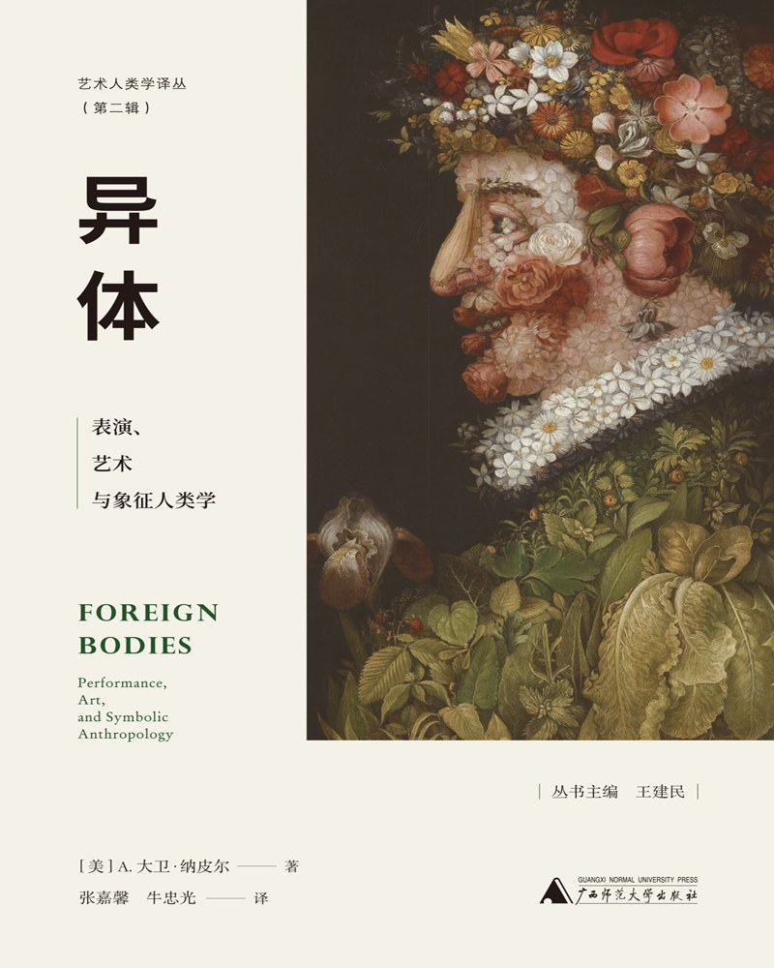

### 基本信息

作者:  
（美）A.大卫·纳皮尔  
出版社:  
广西师范大学出版社  
副标题:  
表演、艺术与象征人类学  
出版年:  
2022-3  
页数:  
292  
定价:  
51.00元  
装帧:  
平装  
ISBN:  
9787559847638

### 豆瓣评分

### 评分占比

暂无

### 作者简介

A.大卫·纳皮尔，担任伦敦大学医学人类学教授，佛蒙特州明德学院艺术人类学教授，人文生态学生会董事。代表作有《当今世界人类学的生死观》《复归：对现代主义之后所面临挑战的认知》《古代世界中的面具与形而上学：人类学的视角》等。

### 作品简介

A.大卫·纳皮尔，担任伦敦大学医学人类学教授，佛蒙特州明德学院艺术人类学教授，人文生态学生会董事。代表作有《当今世界人类学的生死观》《复归：对现代主义之后所面临挑战的认知》《古代世界中的面具与形而上学：人类学的视角》等。

## 玫瑰之书

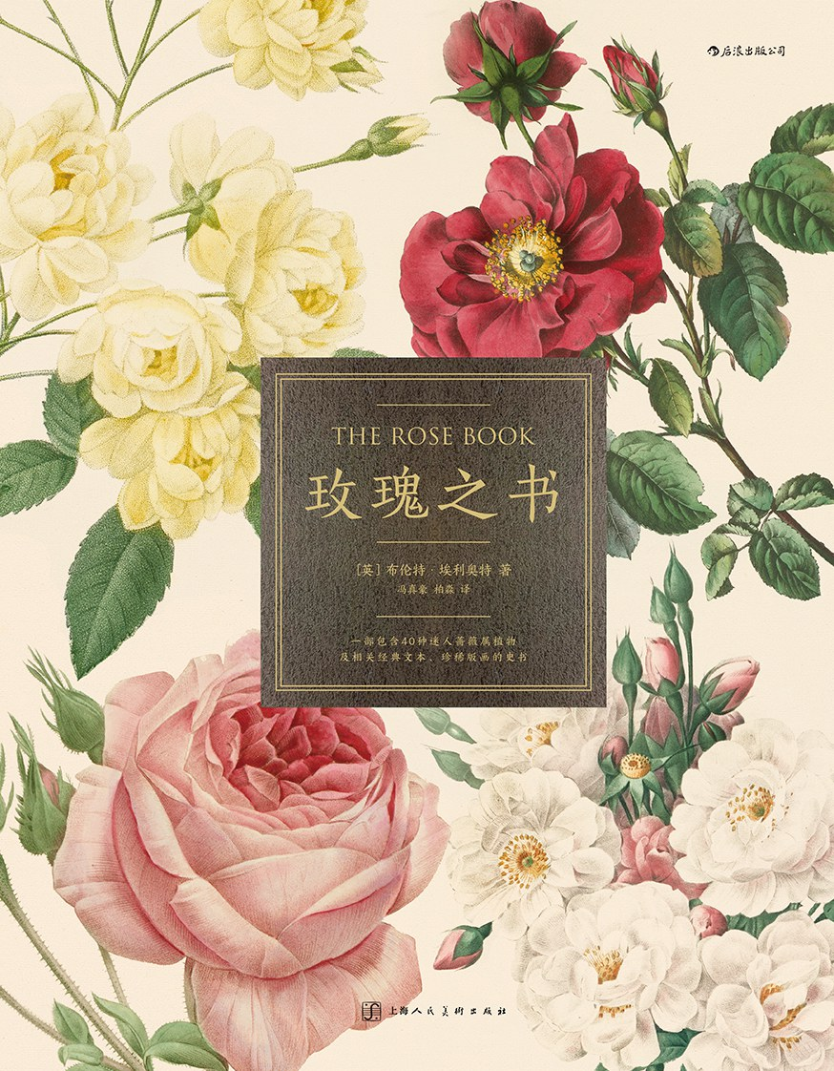

### 基本信息

作者:  
[英]  
布伦特·埃利奥特  
出版社:  
上海人民美术出版社  
出品方:  
后浪  
译者:  
冯真豪  
/  
柏淼  
出版年:  
2022-3  
页数:  
176  
定价:  
128.00元  
装帧:  
精装  
ISBN:  
9787558622205

### 豆瓣评分

9.1

### 评分占比

五星： 64.5%  
 四星： 29.0%  
 三星： 3.2%  
 二星： 0.0%  
 一星： 3.2%

### 作者简介

◎ 作者简介 布伦特·埃利奥特，历史学家，《花园史》前编辑，《皇家园艺学会林德利图书馆不定期论文》的现任编辑，英国皇家园艺学会林德利图书馆馆长及档案管理者，著有《花卉：一部图文史》《维多利亚花园》《皇家园艺学会的财富》《乡舍花园》《花卉志：园艺花卉插图史》和《皇家园艺学会的历史：1804-2004》等书。 ◎ 译者简介 柏淼，资深园艺爱好者，花园设计师，微博知名园艺博主；中国 GIC、英国 FGA 珠宝师，果壳《物种日历》签约作者；合著出版有《听，花园的声音》一书。 冯真豪，广州市热心市民，中学教师，自由译者。

### 作品简介

一部蔷薇属植物的千年文化史 一本堪比艺术品的植物科普书 精选英国皇家园艺学会4个世纪珍藏插画 高颜值插图搭配详实的植物学家解读 从中世纪到近现代，全方位呈现玫瑰如何成为花中之主 ◎ 编辑推荐 发起玫瑰战争的两个家族的徽章上分别是什么品种的玫瑰？ 在粉色这个词汇出现前，粉色的蔷薇竟然用“肉色”来形容？ 不同颜色的蔷薇是如何被培育出来的？ 玫瑰为什么会成为情人们的暗语，语义又发生过哪些变化？ ☆收录40幅世界上最大的园艺图书馆——皇家园艺学会林德利图书馆内举世无双的植物艺术画，另附100多幅烟画、园艺杂志插画，以绚丽的色彩和细致的局部刻画带领读者领略蔷薇属植物的风情 · ☆ 一部涵盖蔷薇习性、特征、演变史、相关文学、相关文化，跨越近4个世纪的蔷薇属植物科普书，权威性与艺术性并重，作者旁征博引，甄选与蔷薇属植物有关的传说、诗歌戏剧、种植及培育轶事，将蔷薇属植物在欧洲的发展脉络娓娓道来 · ☆ 按时间线讲述，从中世纪到近现代，展现不同时代蔷薇属植物形态特征，具有代表性的品种以及与人类文化的连接，涵盖欧洲、亚洲、美洲等不同地域的特色品种，时间脉络清晰，且便于对不同地域的蔷薇品种对比研究 · ☆知名园艺博主考据多方资料所作译本，其中部分物种和品种的中文名为首次译出 · ☆匠心独具，随书附赠一套大尺寸蔷薇插画明信片，可单独装裱，收藏送礼俱佳 ◎ 内容简介 英国皇家园艺学会珍藏瑰宝， 积累近四个世纪的非凡植物版画与经典文本， 于卷帙浩繁中抽丝剥茧， 寻踪蔷薇属植物的前世今生。 英国皇家园艺学会的林德利图书馆是全世界最大的园艺图书馆，馆内藏有举世无双的植物学珍稀书籍与植物艺术画。馆长布伦特•埃利奥特博士借本书向备受人类喜爱的蔷薇属植物致敬，他带我们穿梭时空、横跨古今，见证蔷薇属植物的传奇育种历程。作者甄选出与蔷薇属植物有关的远古传说、育种轶事和戏剧诗歌，其间穿插多幅手工彩色版画，全方面展现蔷薇属植物的美丽风情。 ◎ 媒体推荐 布伦特•埃利奥特博士所著的《玫瑰之书》引人入胜地剖析了英国最受欢迎的花卉之一的过去。在这本华丽的书中，他讲述了蔷薇属植物的历史，共计40种最受欢迎和最有趣的品种，并用大量令人惊叹的插图和版画，按时间先后顺序展示了蔷薇属植物在欧洲的育种历程。 ——《英国花园》（The English Garden）杂志

## 我们的乐队也可以成为你的生活



### 基本信息

作者:  
[美]迈克尔·阿泽拉德（Michale  
Azerrad）  
出版社:  
上海三联书店  
出品方:  
雅众文化  
原作名:  
Our  
Band  
Could  
Be  
Your  
Life  
译者:  
董楠  
出版年:  
2022-3  
页数:  
640  
定价:  
88  
装帧:  
平装  
丛书:  
雅众·音乐系列  
ISBN:  
9787542675415

### 豆瓣评分

9.3

### 评分占比

五星： 63.6%  
 四星： 36.4%  
 三星： 0.0%  
 二星： 0.0%  
 一星： 0.0%

### 作者简介

迈克尔·阿泽拉德 Michael Azerrad 美国作家，记者，音乐人。毕业于哥伦比亚大学，获得文学学士学位。其音乐评论文章多见于《滚石》《纽约客》《纽约时报》等权威媒体，著有《关于一个孩子：涅槃的故事》《我们的乐队也可以成为你的生活》等作品。 董楠 笔名Nebula，译有《乐队女孩：金·戈登回忆录》《满是镜子的房间：吉米·亨德里克斯传》《聆听大门》《穿越火焰》等多种摇滚乐书籍。

### 作品简介

【编辑推荐】 ※一部关于音乐、抗争和信仰的编年史 ※详述1981年到1991年美国独立音乐运动场景 ※不可不读的独立摇滚经典之作 【内容简介】 Black Flag、Minutemen、Mission of Burma、Minor Threat、Hüsker Dü、 The Replacements、Sonic Youth、Butthole Surfers、Big Black、Dinosaur Jr.、 Fugazi、Mudhoney、Beat Happening 这些乐队是传奇，但许多人不知道为什么。 它们是一种音乐创新、一种哲学、一个地区或厂牌的代表 它们都反映了美国独立音乐发展过程中的某个特定时段 它们的DIY革命改变了美国音乐 《纽约时代》畅销书作家阿泽拉德代表作，以真诚、理性又翔实的声音 书写十三组乐坛“颠覆者” 重现20世纪80年代美国“地下”盛景

## 临摹凡·高

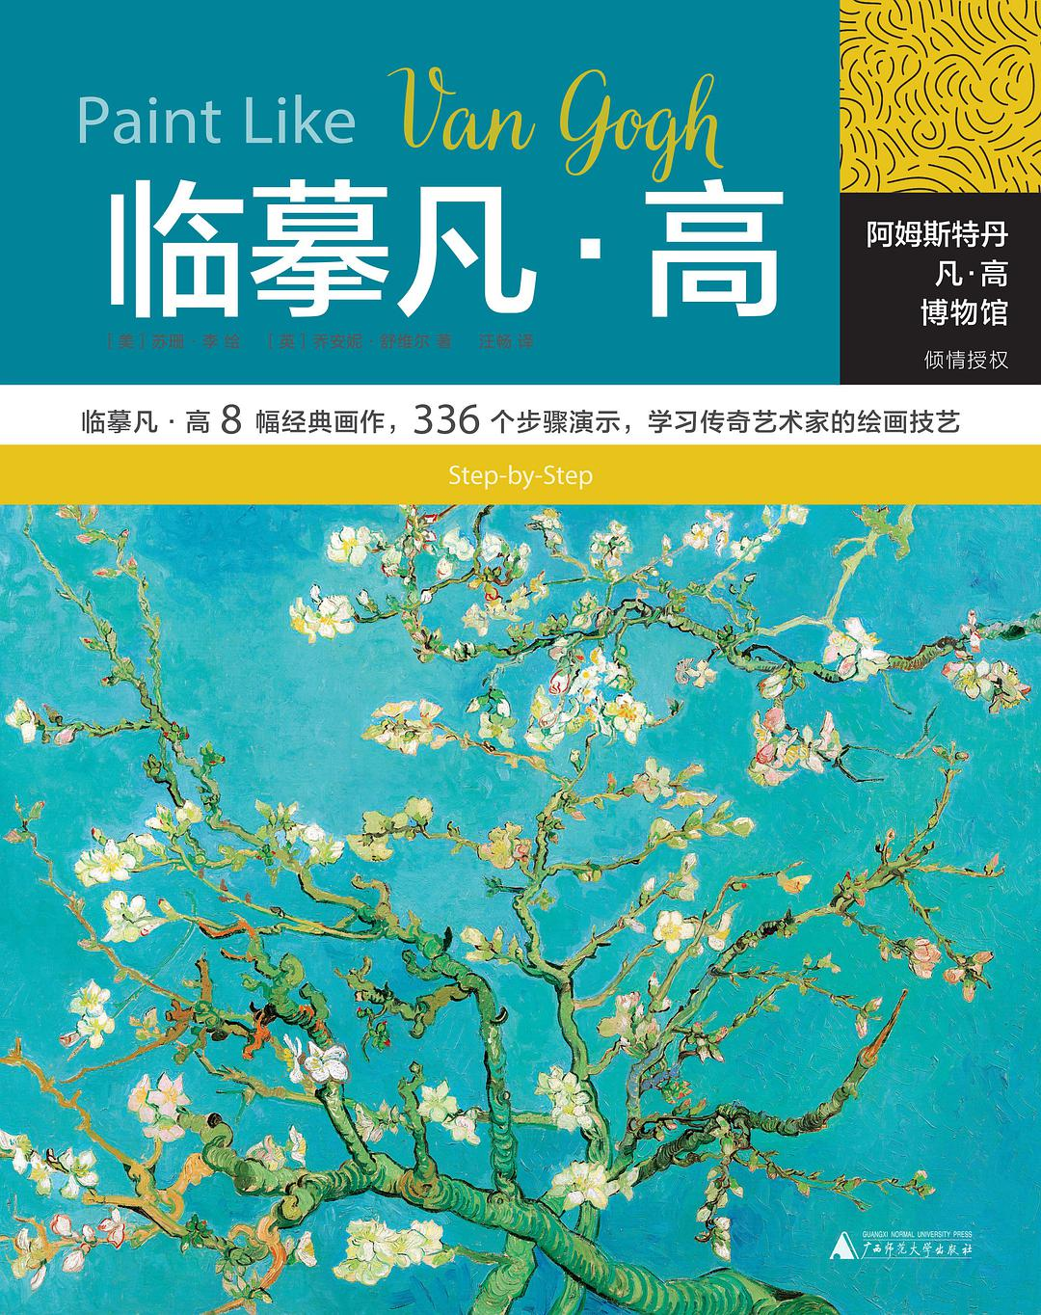

### 基本信息

作者:  
[美]  
苏珊•李  
/  
[英]  
乔安妮•舒维尔  
出版社:  
广西师范大学出版社  
原作名:  
Fantastic  
Forgeries:  
Paint  
Like  
Van  
Gogh  
译者:  
汪畅  
出版年:  
2022-3  
页数:  
171  
定价:  
98.00  
装帧:  
平装  
ISBN:  
9787559837684

### 豆瓣评分

### 评分占比

暂无

### 作者简介

绘者：（美）苏珊·李是一位来自纽约布鲁克林的艺术家与插画家，毕业于斯威特布莱尔学院，她在那里接受了系统的古典油画训练。毕业后，她担任艺术教育机构的教学主管，为热爱艺术的孩子们授课。 著者：（英）乔安妮·舒维尔是《设计交流》杂志的艺术与旅游专题编辑，此外，她还为多本杂志撰稿，出版有“城市素描”系列丛书，主笔其中的伦敦篇、巴黎篇以及纽约篇。 译者：汪畅，毕业于英国利兹大学，主修文学鉴赏、社会文化以及心理学，并从事创意写作项目，翻译有《想象心理学》《画说印象派：凡·高的故事》等。

### 作品简介

一本给绘画爱好者的临摹教程 凡·高博物馆官方授权 用凡· 高8幅经典画作、拆解336个步骤，巨细无遗地帮助你绘出原汁原味的凡· 高画作。 —————— 【编辑推荐】 ◆ 凡·高博物馆倾情授权，由来自美国的艺术家与插画师悉心讲绘，保持了原作的绘制水准，为读者带来凡·高原汁原味的绘画体验。 ◆ 收录了凡·高8幅经典作品及其高清参考线稿。8幅作品由易至难，分别为《盛开的杏花》《鸢尾花》《乌鸦群飞的麦田》《圣保罗医院的花园》《向日葵》《阿斯涅尔的一家餐厅外》《房间》《圣玛丽拉莫尔海滩的渔船》。 ◆ “保姆级教程”的绘画技法书。来自美国的艺术家与插画师将8幅作品的绘画过程拆解成了336个步骤，以详尽的分步指导，帮助你解决如何绘制出凡·高原汁原味画作的难题。对于绘画所使用的颜料、笔刷、画布等材料，书中也有着详细和专业的介绍。读者可以尽情发挥自己的奇思妙想，模仿大师或者颠覆大师！ ◆ 与其他绘画教学类图书不同，作者在书中还引入了凡·高艺术生活的有趣经历，并借此展开讲述了每幅画创作背后的故事，通过为读者提供理解和欣赏凡·高艺术作品的背景信息，帮助读者进一步感受凡·高独特的影响力，加深读者对凡·高画作的理解。 —————— 【内容简介】 这是一本给绘画爱好者的临摹教程，由凡·高博物馆官方授权，收录了凡·高8幅经典作品及其高清参考线稿。8幅作品由易至难，分别为《盛开的杏花》《鸢尾花》《乌鸦群飞的麦田》《圣保罗医院的花园》《向日葵》《阿斯涅尔的一家餐厅外》《房间》《圣玛丽拉莫尔海滩的渔船》。作者引入了凡·高艺术生活的有趣经历，展开讲述了每幅画创作背后的故事，更能加深你对凡·高画作的理解。来自美国的艺术家与插画师悉心讲解了绘画过程中的各大要点，对于绘画所使用的颜料、笔刷、画布等材料，书中也有着详细和专业的介绍，以336个手把手绘画步骤演示，以详尽的分步指导帮助你绘制出凡·高原汁原味的画作。

## 直到长出青苔

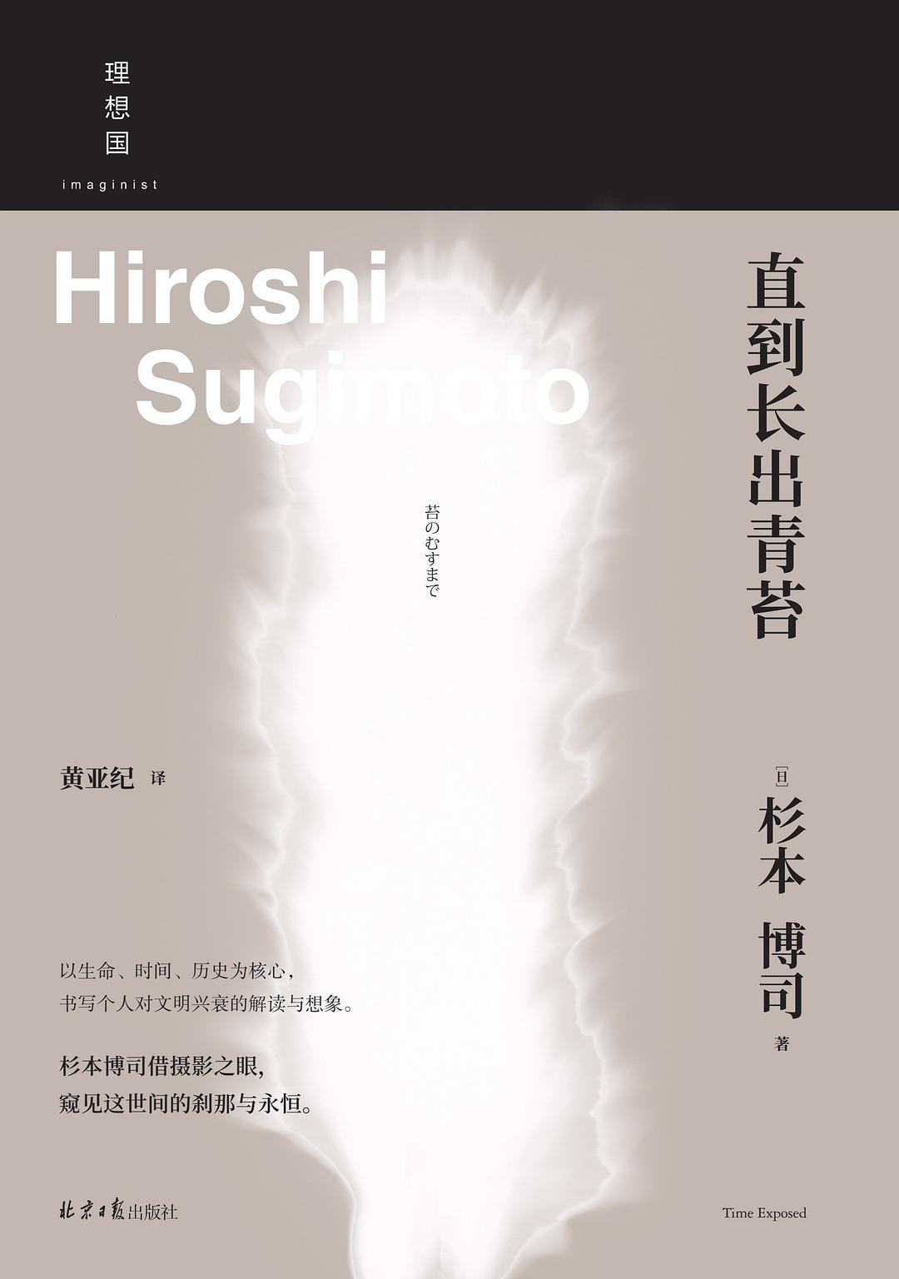

### 基本信息

作者:  
[日]  
杉本博司  
出版社:  
北京日报出版社  
出品方:  
理想国  
原作名:  
苔のむすまで  
译者:  
黄亚纪  
出版年:  
2022-3  
页数:  
244  
定价:  
82.00  
装帧:  
精装  
ISBN:  
9787547741412

### 豆瓣评分

8.1

### 评分占比

五星： 31.0%  
 四星： 62.1%  
 三星： 3.4%  
 二星： 3.4%  
 一星： 0.0%

### 作者简介

杉本博司（Hiroshi Sugimoto），日本当代摄影家，亚洲当代摄影拍卖纪录保持者。 1948年生于东京。1970年毕业于立教大学经济系，之后赴美留学，在洛杉矶的艺术中心设计学院学习摄影。1974年移居纽约，获得多项奖学金，从事摄影创作。此后十年中，身兼古董商，来往于日本和纽约之间，逐渐培养起对日本古代艺术和文物的爱好。1977年，于日本颇具影响力的“南画廊”举行首次个展。1980年，于纽约索纳本德画廊举办首次海外个展，并陆续在洛杉矶现代美术馆、纽约大都会艺术博物馆、柏林古根海姆美术馆、伦敦蛇形画廊、巴黎卡地亚当代艺术基金会等地举办展览。2001年，获“哈苏国际摄影奖”，该奖素有“摄影诺贝尔奖”之称。2014年，获“野口勇奖”。2017年，获“英国皇家摄影学会百年纪念勋章”。2018年，获“美国国家艺术俱乐部摄影荣誉勋章”。 代表作有系列作品：透视画馆（Dioramas）、剧院（Theaters）、海景（Seascapes）、佛海（Sea of Buddha）、建筑（Architecture）、阴翳礼赞（(In Praise of Shadows）、肖像（Portraits）、观念之形（Conceptual Forms）、影之色（Colors of Shadow）等。著有《直到长出青苔》《艺术的起源》《现象》等。

### 作品简介

★ “相机虽会记录，但没有记忆。”日本摄影家杉本博司随笔集，以生命、时间、历史为核心，书写个人对文明兴衰的解读与想象。 ★ “说照片不会说谎，就是一个谎言。”汇集杉本博司代表作，展现杉本博司构思下的个人心迹，揭示作品与日本古代绘画、文学、雕塑、建筑的深层关系，诠释摄影中 的日式情怀与东方意境。 ★ “我，是被耽误了千年光阴才出生的。”杉本博司作品系列重版出来，《直到长出青苔》《艺术的起源》《现象》同步上市。 *** “我，从使用名为‘摄影’的装置以来，一直想去呈现的东西，就是人类远古的记忆。那既是个人的记忆，一个文明的记忆，也是人类全体的记忆。我沿着时间回溯，想唤起我们到底来自何处、我们究竟如何诞生的思考。”《直到长出青苔》是杉本博司的摄影随笔集，书名取自素有“日本诗经”之称的和歌总集《万叶集》。 全书分为十六章，每章以一段问答起兴，以杉本博司的重要作品为线索，引出艺术家本人关于历史、哲学、时间、记忆、梦境等的感悟。从日本的本土信仰、能剧、崇德天皇的故事、法隆寺留传的古塔，到英国国王亨利八世，乃至摄影的虚实、杜尚的装置，等等——杉本博司以广泛的涉猎和深刻的思考，奠定了自己独特的摄影美学，并由作品传递出自己的摄影哲学，如“相机虽会记录，但没有记忆”（剧院），“蜡烛以自己的火焰，照出自己的一生”（阴翳礼赞），“说照片不会说谎，就是一个谎言”（肖像）。 书中还收录了杉本博司自1974年以来的代表作品，包括“海景”“肖像”“剧院”“建筑”等系列作品。摄影作品与文字互为观照，共同呈现出杉本博司作为东方摄影家的禅意与哲思。

## 近世古琴逸话（增订本）

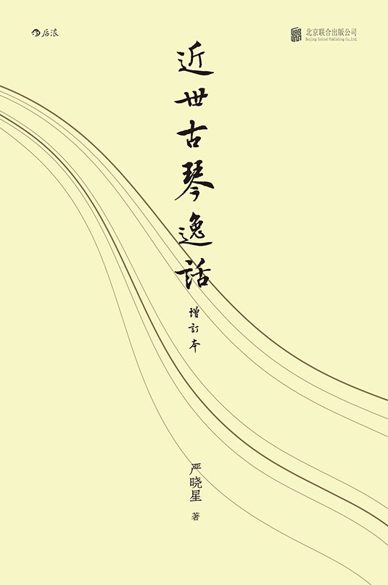

### 基本信息

作者:  
严晓星  
出版社:  
北京联合出版公司  
出品方:  
后浪  
出版年:  
2022-4  
页数:  
392  
定价:  
118.00元  
装帧:  
精装  
ISBN:  
9787559658487

### 豆瓣评分

9.2

### 评分占比

五星： 63.0%  
 四星： 37.0%  
 三星： 0.0%  
 二星： 0.0%  
 一星： 0.0%

### 作者简介

严晓星，江苏南通人。编辑、学者。著有《梅庵琴人传》《七弦古意：古琴历史与文献丛考》《金庸识小录》《金庸年谱简编》《舟榻编》《往事分明在，琴笛高楼：查阜西与张充和》，执笔《秋籁居忆旧》，主编《上海图书馆藏古琴文献珍萃·稿钞校本》《现代琴学丛刊》，执行主编《掌故》丛刊，辑订《庄剑丞古琴文稿》，编有《大家国学·金克木》《孙子二十讲》《高罗佩事辑》《民国古琴随笔集》等。

### 作品简介

关于古琴的百则精彩故事，古琴爱好者常备必读之书 大时代里馀音袅袅的琴人悲欢，近现代古琴界的“世说新语” 修订文字增补篇目，收录近三百幅珍贵图片，全彩精印 导演郭宝昌、古琴家龚一、掌故家赵珩、艺术家陈丹青、学者扬之水联袂推荐 ☆编辑推荐 ◎重温历史，开阔眼界 从十九世纪八十年代《碣石调·幽兰》回归中土到二十世纪末，中国的古琴艺术走过了两个甲子一百二十年的光阴，这是与时代大潮联系紧密、与古琴界血脉相连，最为古琴研究者和爱好者重视的阶段。本书收入的一百篇文章，所谈的就是这一百二十年间琴坛发生的趣闻轶事和百馀位琴人的悲欢离合。通过文字和图像，在重温历史的同时，力求开阔眼界、慰藉心灵。 ◎掌故笔法，生动可读 本书用传统的掌故体裁进行撰写，故事生动，情节丰富。述说叶诗梦避山洪得佳琴的趣闻，谈到管平湖舍命护“清英”的轶事，提及修琴不知音的著名匠人的生平，探讨古琴音量不能扩大的道理。或悲或喜，可敬可佩。作者力求内容严谨，在每篇文章之后都注明了文献出处，并为书中主要人物一一写出小传，便于读者迅速了解。读者固然可以饶有兴味地阅读故事，也可深入感悟人生，进而更加关心中华文化的瑰宝——古琴艺术。 ◎全彩精印，重装上阵 本书此次增订再版，为了更好地体现古琴之美和琴人风范，作者搜集了近三百张珍贵的古琴、琴人、纹饰、历史文献图片，其中不乏首次面世或较为罕见的珍秘影像，全彩精印，图文并茂。文字上又对旧作改写、扩写多处，修订错误数十处，并根据新近发现的史料与学术研究成果将文章总数增加到一百篇，整体增加了数万字的篇幅，更为充实、准确。全书最后列明采摭文献、图片目录，并制作各种索引，方便读者使用。 ◎前辈肯定，师友力荐 已故著名古琴家成公亮先生为本书旧版作序，曾称赞本书“以严谨的态度、通俗的笔法”写成，“既是爱琴者的谈资，也为今日的琴人提供了近现代琴史研究的诸多线索”。古琴家黄树志为本书增订本作序，亦肯定此书将在未来成为琴史纂修的“必资之史料”。著名导演郭宝昌、古琴家龚一、掌故家赵珩、艺术家陈丹青、学者扬之水等众多师友也倾情推荐本书，徐俊先生特为本书题写书名。 ▎内容简介 从十九世纪八十年代《碣石调·幽兰》回归中土，到二十世纪末的两个甲子之间，古琴艺术在时代大潮中，面临着千年未有之大变局。这也是与当代古琴界血脉相连、为所有琴人所熟悉的历史阶段。本书的一百篇掌故，讲述的就是这一百二十年间琴坛的轶闻趣事，涉及琴坛前辈百馀位，选配珍贵历史图片近三百幅。通过这些文字和图像重温历史的同时，力求开阔眼界、慰藉心灵。

## 日落大道：对话比利·怀尔德



### 基本信息

作者:  
[美]卡梅伦·克罗  
出版社:  
中信出版集团  
出品方:  
雅众文化  
副标题:  
对话比利·怀尔德  
原作名:  
Conversations  
with  
Wilder  
译者:  
张衍  
出版年:  
2022-3  
页数:  
488  
定价:  
78.00元  
装帧:  
精装  
丛书:  
雅众·电影  
ISBN:  
9787521735024

### 豆瓣评分

9.0

### 评分占比

五星： 44.4%  
 四星： 50.0%  
 三星： 5.6%  
 二星： 0.0%  
 一星： 0.0%

### 作者简介

卡梅伦·克罗 Cameron Crowe 美国著名电影导演、编剧，曾任《滚石》杂志副主编。其编导的作品《几近成名》获得奥斯卡最佳原创剧本奖，其余编剧、导演作品有《单身一族》《甜心先生》《香草的天空》等。 张衍 北京电影学院博士，研究方向为中国电影史和美国电影史，在《电影艺术》《三联生活周刊》等杂志发表文章多篇，现从事影视策划与培训工作。

### 作品简介

“也许年轻时的比利·怀尔德塑造的最伟大的人物，就是比利·怀尔德自己。 ” ★好莱坞黄金时代伟大的导演 ★十五次奥斯卡金像奖提名 七次获奖 ★首位同时获得三项奥斯卡奖的电影艺术家 【内容简介】 比利·怀尔德是首位同时获得三项奥斯卡奖的电影艺术家，好莱坞黄金时代大师级导演。他留下了诸多影史经典，缔造了一个又一个银幕上的“神话”瞬间，多次荣膺国际电影大奖。及至高龄，他依旧是一个对电影与电影业满怀嘲讽的观察者。 在本书中，比利·怀尔德与卡梅伦·克罗畅谈自己在好莱坞中心三十年的种种，包括创作历程、幕后细节、影坛逸事等，梦露、赫本、杰克·莱蒙等著名影星也在其中悉数登场。前后两代导演的对话，真切展现了怀尔德的电影与人生，以及好莱坞数十年的历史和智慧。 【名人推荐】 我想感谢上帝，但是我并不信仰上帝，所以我想感谢比利·怀尔德。——费尔南多·楚巴 卡梅伦·克罗的这本 访谈录就像怀尔德最好的电影一样，观察敏锐，简洁精确，充满趣味但底色严肃。比利·怀尔德是我们所剩无几的真正的大师之一，来自影史一去不返的黄金时代。这让《日落大道：对话比利·怀尔德》更加珍贵。——马丁·斯科塞斯

## 小顾聊中国画

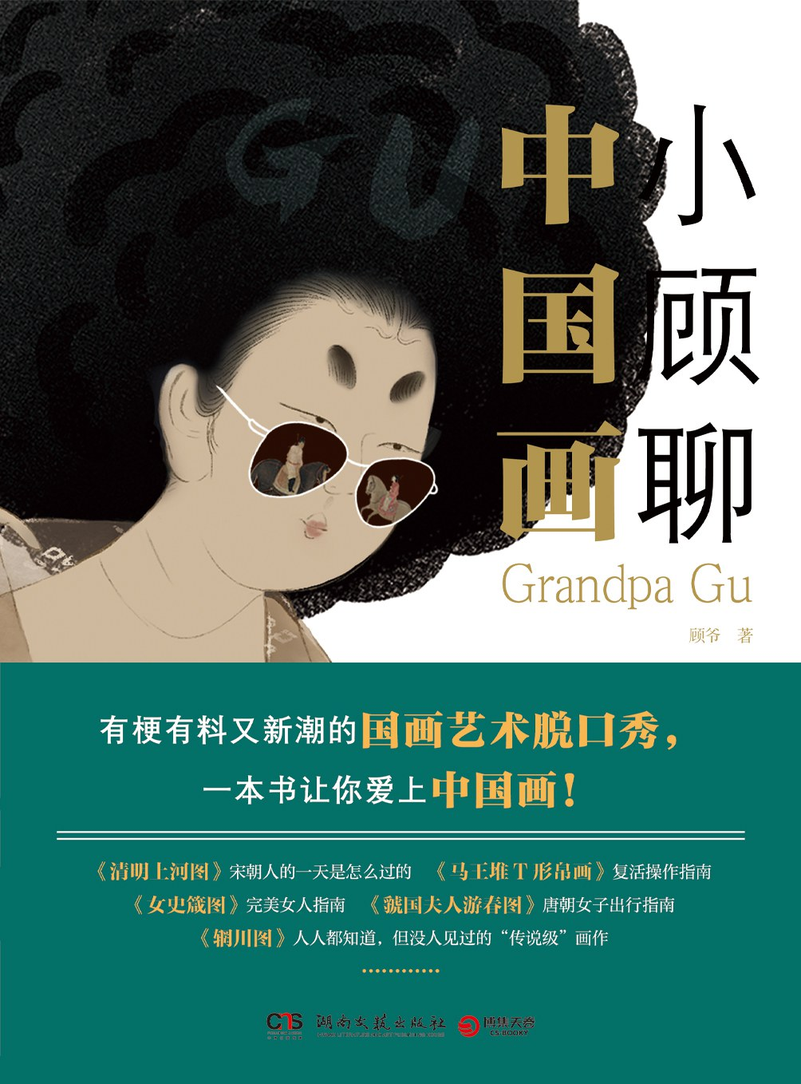

### 基本信息

作者:  
顾爷  
出版社:  
湖南文艺出版社  
出品方:  
博集天卷  
出版年:  
2022-3-4  
页数:  
304  
定价:  
108.00元  
装帧:  
裸脊锁线  
ISBN:  
9787540490799

### 豆瓣评分

8.4

### 评分占比

五星： 26.7%  
 四星： 55.6%  
 三星： 13.3%  
 二星： 0.0%  
 一星： 4.4%

### 作者简介

顾爷，本名顾孟劼，艺术科普作者 著有畅销书“小顾聊绘画”系列 互联网上第一个将名画艺术解读得妙趣横生的男人 无数年轻人因为顾爷开始读懂艺术。

### 作品简介

★ 一场有梗有料又新潮的国画艺术脱口秀，一本图文并茂、妙趣横生的中国画通史，让你忍不住爱上中国画。 ★ 这本书是顾爷首部以通俗讲通史的国画艺术普及读物，从中国存世最早的汉墓帛画，到被称为传说级的艺术品《辋川图》；从现存唯一的隋代手卷到唐朝贵妇日常生活图景……顾爷在书中选取了《清明上河图》《马王堆T形帛画》《洛神赋图》《女史箴图》《簪花仕女图》《游春图》《辋川图》等十几幅颇具代表性的中国传统画进行讲解。他以一贯的幽默表达和脱口秀般的解说，结合当下流行文化，形象刻画出艺术作品中人物的情感、命运及传奇性，多维度地呈现传统艺术的魅力和点睛之处。 【编辑推荐】 ★ 有梗有料又新潮的国画艺术脱口秀，一本书让你爱上中国画！ 这本书是顾爷首部以通俗讲通史的国画艺术普及读物，从中国存世最早的汉墓帛画，到被称为传说级的艺术品《辋川图》；从现存唯一的隋代手卷到唐朝贵妇日常生活图景……顾爷以一贯的幽默表达和脱口秀般的解说，结合当下流行文化，形象刻画出艺术作品中人物的情感、命运及传奇性，多维度地呈现传统国画的魅力和点睛之处。 ★ 顾爷：畅销书作家，超百万粉丝拥趸，开启艺术新型解读的第一人 ★ 兼具复古与新潮的设计装帧，高品质精美印刷，随书附赠童年折纸游戏“东南西北” ★ 自2020年5月开始公号连载，每篇阅读量10万+

## 动物与人：从史前至今二者在西方艺术中的关系

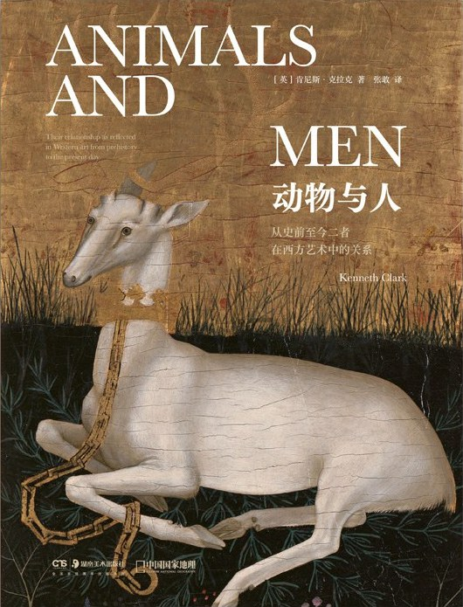

### 基本信息

作者:  
[英]  
肯尼斯·克拉克  
出版社:  
湖南美术出版社  
出品方:  
中国国家地理·图书  
副标题:  
从史前至今二者在西方艺术中的关系  
译者:  
张敢  
出版年:  
2022-4  
页数:  
252  
定价:  
148.00  
装帧:  
精装  
丛书:  
新雅典丛书  
ISBN:  
9787535693181

### 豆瓣评分

### 评分占比

暂无

### 作者简介

【作者】肯尼斯·克拉克爵士（Sir Kenneth Clark, 1903—1983） 20 世纪杰出的艺术史家。三十岁即出任英国国家美术馆馆长，二战期间主持战时艺术家计划 （War Artists Scheme）。 二战结束后，曾任牛津大学斯雷德教授（Slade profes sor）。他所主持的大型纪录片《文明》于1969 年首播，不仅当时广受欢迎，而且影响至今。 其著作包括《成为达· 芬奇：列奥纳多的艺术传记》（1939）、《艺术中的风景》（1949）、《裸体艺术》（1956）、《今日罗斯金》（1964）、《伦勃朗与意大利文艺复兴》（1966）、《文明》（1969）、《观看画作》（1972）、《动物与人：从史前至今二者在西方艺术中的关系》（1977）等。 ———————————————————————— 【译者】张敢 美术史论专家，清华大学美术学院史论系教授、博士生导师。 主编人民教育出版社高中教材《美术鉴赏》、《写给孩子的艺术史》丛书；艺术史考研书目《中外美术简史》、《外国美术史简编》等；其开设的知识付费课程《看懂文艺复兴》、《看懂西方现当代艺术》、《博物馆观看之道》等，深受艺术爱好者喜爱。

### 作品简介

从日益复杂的人类社会，回归单纯。艺术史大师肯尼斯·克拉克反思之作，聚焦西方艺术研究中鲜少关注的动物议题，揭示“动物”带给“人类”何种启示。 —————————————————————— 本书属于中国国家地理·图书艺术史类“新雅典”系列，为20世纪艺术史学家肯尼斯·克拉克爵士的重要作品，解读了西方艺术作品中的动物与人的关系，揭示背后的艺术传统与社会因素。无论是和谐相处、崇拜和恐惧，还是狩猎和杀戮时的残忍......在动物与人长久共存的过程中，它们不仅激发了人类对生命的敬畏之心，也深化了我们对自身存在的思考。 —————————————————————— 本书围绕西方艺术作品中动物形象的内涵以及动物与人的关系展开，从《吉尔伽美什史诗》泥版讲起，直至18世纪以降的作品，时间跨度大，涉猎范围广。更重要的是，肯尼斯·克拉克证明了艺术并非虚无的“空中楼阁”，而是可以提供一种独特而实际的视角，帮助我们更好地理解世界，反思生活。

## 中国美术五千年

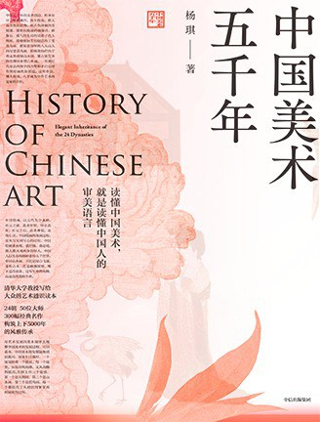

### 基本信息

作者:  
杨琪  
出版社:  
中信出版社  
出品方:  
小满工作室  
出版年:  
2022-3-25  
页数:  
380  
定价:  
168.00元  
装帧:  
精装  
ISBN:  
9787521737035

### 豆瓣评分

### 评分占比

暂无

### 作者简介

杨琪，清华大学美术学院艺术史论系资深教授。 获得清华大学美术学院教学贡献奖，严谨不乏幽默的授课风格广受好评。在教学之余长期从事大众艺术普及工作，曾担任中央电视台《世界文化广场》艺术顾问，北京电视台《名师讲坛》《中华文明大讲堂》栏目主讲。出版著作有《艺术学概论》《敦煌艺术入门十讲》等。

### 作品简介

杨琪，清华大学美术学院艺术史论系资深教授。 获得清华大学美术学院教学贡献奖，严谨不乏幽默的授课风格广受好评。在教学之余长期从事大众艺术普及工作，曾担任中央电视台《世界文化广场》艺术顾问，北京电视台《名师讲坛》《中华文明大讲堂》栏目主讲。出版著作有《艺术学概论》《敦煌艺术入门十讲》等。

## 美源：中国古代艺术之旅

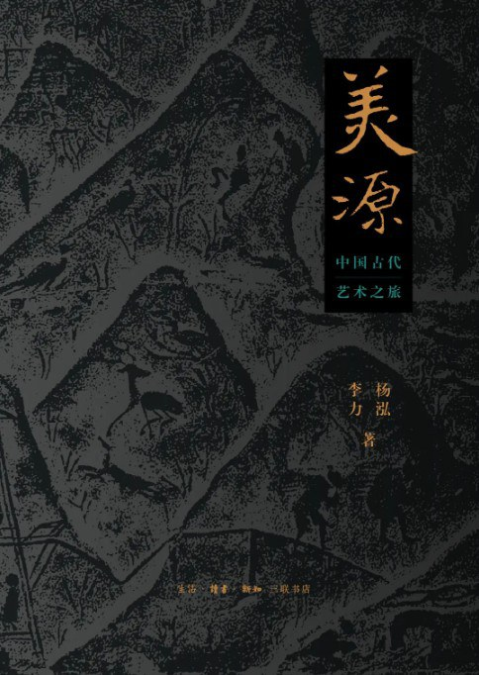

### 基本信息

作者:  
杨泓  
/  
李力  
出版社:  
生活·读书·新知三联书店  
副标题:  
中国古代艺术之旅  
出版年:  
2022-4  
定价:  
108.00元  
装帧:  
平装  
ISBN:  
9787108071644

### 豆瓣评分

### 评分占比

暂无

### 作者简介

杨泓 1935年生于北京。中国社会科学院考古研究所研究员、中国社会科学院研究生院考古系教授、博士生导师，国家文物鉴定委员会委员，中央美术学院人文学院特聘教授。《文物》月刊编辑委员会委员和考古月刊编辑委员会顾问。并被聘为文物鉴定委员会委员和全国古籍整理出版规划领导小组成员。主要研究中国汉唐考古学、中国美术考古和古代考古。先后参加中国社会科学院考古研究所集体编著的《新中国的考古收获》（文物出版社，1961）、《新中国的考古发现和研究》（文物出版社，1984）、《中国大百科全书·考古学》（中国大百科全书出版社，1986）等书的撰写工作。主要学术专著有《中国古代兵器论丛》（文物出版社，1980）、《美术考古半世纪——中国美术考古发现史》（文物出版社，1997）、《汉唐美术考古和佛教艺术》（科学出版社，2000）、《中国古兵与美术考古论集》（文物出版社，2007）等。 李力 1952年生于吉林省，1976年毕业于北京大学历史系中国史专业。中国考古学会会员、国家文物局文物出版社《文物》月刊编审。著有《华夏之美——中国艺术史图鉴》（合著）;《文武之道》（合著）;《中华文明史·第三卷》（秦汉美术）;《中国文化通志魏晋南北朝文化志》（合著）;《文物与美术》（合著）。

### 作品简介

中国古代艺术辉煌灿烂，但因屡遭历史的战乱和劫难，传世者寥若晨星。所幸的是，20世纪后半叶以来，我国的田野考古调查和发掘工作蓬勃开展，特别是最近二三十年，几乎每年都有令人惊喜的考古新发现面世，犹如开启了许多深埋地下的文物库房。数量空前的古代艺术珍品呈现于世人的面前，使我们有可能据以改写中国艺术史，特别是唐宋以前的古代艺术史。大量丰富的新获得的文物考古资料，一时还难于被艺术史家，尤其是广大中国古代艺术爱好者所熟悉，因此，必须有人从事开路架桥的劳作，本书的编写，正是想达到这一目的。 两位长久从事文物考古研究的专家，将美术考古的最新成果分类整理，每类文物又以其发展最成熟、最辉煌的时期为重点，如新石器时代的彩陶和玉雕，商周时期的青铜器，秦汉的墓葬俑群，魏晋南北朝的佛教雕塑以及唐宋以来的墓室壁画，等等，进行扼要的介绍，并配有600余幅彩图，力图全面勾画中国艺术历史的发展轨迹，与读者一起探寻发现中国艺术之美。